第一章：集合
1．1集合的概念
【教学目标】
知识目标：
（1）理解集合、元素及其关系；会用符号表示集合与集合之间的关系，理解空集的概念．
（2）掌握集合的列举法与描述法，会用适当的方法表示集合．
能力目标：
通过集合语言的学习与运用，培养学生的数学思维能力，训练学生分析问题和处理问题的能力.
情感目标：
发展学生认识事物的能力，融洽师生关系，培养学生的友爱精神
【教学重点】
集合的表示法集合元素的特征性质.
【教学难点】
集合表示法的选择与规范书写，元素与数集的关系.
【教学方法】
尝试指导法
【教具准备】
教学课件．
【课时安排】
2课时．(90分钟)
【教 学 过 程】

●新阶段学习导入语
介绍中职阶段学习数学的必要性，数学的学习内容、学习方法、学习特点等等．
同学们就要开始新的人生阶段了，很高兴可以和大家一起度过这段美好的时光.希望同学们可以通过自己不懈的努力，在毕业后能够找到一个合适的工作，能够独立生存，能够成为为家庭、为企业、为社会做出自我贡献的能工巧匠.当然要达到这样的目的需要你脚踏实地的认真的学做人、学做事，那么现在请让我们从学习开始……
1．学习——旅程
学习是一段旅程，对知识的探求永无止境，而且这段旅程可以从任何时候开始！未来的成功在现在脚下！
2．老师——导游
与大家一起开始这一段新的旅程、一起分享学习中的快乐、一起体会成长与进步的滋味.
3．目的——运用
我们应当能够理解数学，而且通过运用数学进行沟通和推理，在现实生活中应用数学来解决问题，养成一种数学上的自信心理.请不要害怕学数学，每个人都可以根据自己的能力和实际需要学好自己的数学．
4．准备——必需品
轻松愉快的心情、热情饱满的精神、全力以赴的态度、
踏实努力的行动、科学认真的方法、及时真诚的交流．
回答为什么要学数学？学什么样的数学？怎么学数学？

●揭示课题
缤纷多彩的世界，众多繁杂的现象，需要我们去认识．将对象进行分类和归类，加强对其属性的认识，是解决复杂问题的重要手段之一．例如，按照使用功能分类存放物品，在取用时就十分方便．
这就是我们将要研究学习的1.1集合．
●创设情景 兴趣导入
问题
某商店进了一批货，包括：面包、饼干、汉堡、彩笔、水笔、橡皮、果冻、薯片、裁纸刀、尺子．那么如何将这些商品放在指定的篮筐里？
解决
显然，面包、饼干、汉堡、果冻、薯片放在食品篮筐，
彩笔、水笔、橡皮、裁纸刀、尺子放在文具篮筐．
归纳
面包、饼干、汉堡、果冻、薯片组成了食品集合，彩笔、水笔、橡皮、裁纸刀、尺子组成了文具集合．
而面包、饼干、汉堡、果冻、薯片、彩笔、水笔、橡皮、裁纸刀、尺子就是其对应集合的元素．
●动脑思考 探索新知
概念
由某些确定的对象组成的整体叫做集合，简称集．组成集合的对象叫做这个集合的元素．
如大于2并且小于5的自然数组成的集合是由哪些元素组成？
表示
一般采用大写英文字母…表示集合，小写英文字母…表示集合的元素．
思考
探讨以下几个问题：
（1）{1,2,2,3}是含1个1,2个2,1个3的4 个元素的集合么？
（2）著名的科学家能构成一个集合么？
（3）{a,b,c,d}与{b,c,d,a}是否表示同一个集合？
归纳拓展
集合中的元素具有下列特点：
- 互异性：一个给定的集合中的元素都是互不相同的；
- 无序性：一个给定的集合中的元素排列无顺序；
(3) 确定性：一个给定的集合中的元素必须是确定的.
不能确定的对象不能组成集合．例如，著名的科学家、某班跑得快的同学，都不能组成集合．
例1 下列对象能否组成集合：
（1）所有小于10的自然数；（2）某班个子高的同学；
（3）方程的所有解；（4）不等式的所有解．
解 (1) 由于小于10的自然数包括0、1、2、3、4、5、6、7、8、9十个数，它们是确定的对象，所以它们可以组成集合．
（2）由于个子高没有具体的标准，对象是不确定的，因此不能组成集合．
（3）方程的解是−1和1，它们是确定的对象，所以可以组成集合．
（4）解不等式，得，它们是确定的对象，所以可以组成集合．
类型
由方程的所有解组成的集合叫做这个方程的解集．
由不等式的所有解组成的集合叫做这个不等式的解集．
像方程的解组成的集合那样，由有限个元素组成的集合叫做有限集．像不等式x-2>0的解组成的集合那样，由无限个元素组成的集合叫做无限集．
像平面上与点O的距离为2 cm的所有点组成的集合那样，由平面内的点组成的集合叫做平面点集．
由数组成的集合叫做数集．方程的解集与不等式的解集都是数集．
所有自然数组成的集合叫做自然数集，记作．
所有正整数组成的集合叫做正整数集，记作或．
所有整数组成的集合叫做整数集，记作．
所有有理数组成的集合叫做有理数集，记作．
所有实数组成的集合叫做实数集，记作．
不含任何元素的集合叫做空集，记作．例如，方程x²+1=0的实数解的集合里不含有任何元素，所以这个解集就是空集
关系
元素是集合A的元素，记作（读作“属于A”）， 不是集合A的元素，记作（读作“不属于A”）．
集合中的对象（元素）必须是确定的．对于任何的一个对象，或者属于这个集合，或者不属与这个集合 ，二者必居其一．
●运用知识 强化练习
1．用符号“”或“”填空：
（1）−3 ，0.5 ，3 ；
（2）1.5 ，−5 ，3 ；
（3）−0.2 ， ，7.21 ；
（4）1.5 ，−1.2 ， ．
2．指出下列各集合中，哪个集合是空集？
（1）方程的解集； （2）方程的解集．
●创设情景 兴趣导入
问题 不大于5的自然数所组成的集合中有哪些元素?
小于5的实数所组成的集合中有哪些元素?
解决
不大于5的自然数所组成的集合中只有0、1、2、3、4、5这6个元素，这些元素是可以一一列举的.而小于5的实数有无穷多个，而且无法一一列举出来，但元素的特征是明显的：(1) 集合的元素都是实数；（2）集合的元素都小于5.
归纳
当集合中元素可以一一列举时，可以用列举的方法表示集合；当集合中元素无法一一列举但元素特征是明显时，可以分析出集合的元素所具有的特征性质，通过对元素特征性质的描述来表示集合．

●动脑思考 探索新知
集合的表示有两种方法：
（1）列举法．把集合的元素一一列举出来，写在花括号内，元素之间用逗号隔开．如不大于5的自然数所组成的集合可以表示为．
当集合为无限集或为元素很多的有限集时，在不发生误解的情况下可以采用省略的写法．例如，小于100的自然数集可以表示为，正偶数集可以表示为．
（2）描述法．在花括号内画一条竖线，竖线的左侧写出集合的代表元素，竖线的右侧写出元素所具有的特征性质．如小于5的实数所组成的集合可表示为．
如果从上下文能明显看出集合的元素为实数，那么可以将省略不写．如不等式的解集可以表示为．
为了简便起见，有些集合在使用描述法表示时，可以省略竖线及其左边的代表元素，直接用中文来表示集合的特征性质．例如所有正奇数组成的集合可以表示为{正奇数}．
●巩固知识 典型例题
例2 用列举法表示下列集合：
（1）由大于且小于的所有偶数组成的集合；
（2）方程的解集．
分析 这两个集合都是有限集．（1）题的元素可以直接列举出来；（2）题的元素需要解方程才能得到．
解（1）集合表示为；
（2）解方程得，．故方程解集为．
例3 用描述法表示下列各集合：
（1）不等式的$2x+1≤0$解集；
（2）所有奇数组成的集合；
（3）由第一象限所有的点组成的集合．
分析 用描述法表示集合关键是找出元素的特征性质．（1）题解不等式就可以得到不等式解集元素的特征性质；（2）题奇数的特征性质是“元素都能写成的形式”．（3）题元素的特征性质是“为第一象限的点”，即横坐标与纵坐标都为正数．
解 （1）解不等式$2x+1≤0$得$x≤−\frac{1}{2}$，所以解集为{x︱$x≤−\frac{1}{2}$} ；
（2）奇数集合；
（3）第一象限所有的点组成的集合为．
●运用知识 强化练习
1．用列举法表示下列各集合：
（1）方程的解集；
（2）方程的解集；
（3）由数1，4，9，16，25组成的集合；
（4）所有正奇数组成的集合．
2．用描述法表示下列各集合：
（1）大于3的实数所组成的集合；
（2）方程的解集；
（3）大于5的所有偶数所组成的集合；
（4）不等式的解集．
●理论升华 整体建构
本次课重点学习了集合的表示法：列举法、描述法，用列举法表示集合，元素清晰明了；用描述法表示集合，元素特征性质直观明确.
因此表示集合时，要针对实际情况，选用合适的方法．例如，不等式（组）的解集，一般采用描述法来表示，方程（组）的解集，一般采用列举法来表示．
●巩固知识 典型例题
例4 用适当的方法表示下列集合：
（1）方程x+5=0的解集；
（2）不等式3x-7>5的解集；
（3）大于3且小于11的偶数组成的集合；
（4）不大于5的所有实数组成的集合；
解 (1){−5}； (2){x| x>4} ；
(3) {4,6,8,10}； (4) {x| x≤5}
●运用知识 强化练习
选用适当的方法表示出下列各集合：
(1)由大于10的所有自然数组成的集合；
(2)方程的解集；
(3)不等式的解集；
(4)平面直角坐标系中第二象限所有的点组成的集合；
(5)方程的解集；
(6)不等式组$\left\{\begin{matrix}3x+3>0 & \\ x−6≤0 & \end{matrix}\right.$的解集．
●归纳小结 强化思想
本次课学了哪些内容？重点和难点各是什么？
（1）本次课学了哪些内容？
（2）通过本次课的学习，你会解决哪些新问题了？
（3）在学习方法上有哪些体会？

【教学后记及反思】
（1）本课通过生活中的实例导入集合与元素的概念，让学生容易找到契入点；让学生自然地认识集合与元素的关系；
（2）针对集合不同情况，认识到可以用列举和描述两种方法表示集合，然后再对表示法进行对比分析，完成知识的升华
（3）依照学生的认知规律，顺应学生的学习思路展开，自然地层层推进教学．

1.2 集合之间的关系
【教学目标】
知识目标：
（1）掌握子集、真子集的概念；
（2）掌握两个集合相等的概念；
（3）会判断集合之间的关系.
能力目标：
通过集合语言的学习与运用，培养学生的数学思维能力.
情感目标：
渗透抽象和概括的思想方法，培养学生等价和化归的思想方法.
【教学重点】
集合与集合间的关系及其相关符号表示．
【教学难点】
区别属于与包含于；真子集的概念．
【教具准备】
教学课件．
【课时安排】
2课时．(90分钟)
【教 学 过 程】
●复习知识 揭示课题
前面学习了集合的相关问题，试着回忆下面的知识点：
1．集合 由某些确定的对象组成的整体．
元素 组成集合的对象．
2．常用数集有哪些？用什么字母表示？
3．集合的表示法
(1)列举法：在花括号内，一一列举集合的元素,中间用逗号个隔开；
(2)描述法：{代表元素|元素所具有的特征性质}．
4．元素与集合之间有属于或不属于的关系．
完成下面的问题：
用适当的符号 “”或“”填空：
(1) 0 ∅； (2) 0 N； (3) $\sqrt{3}$ R； (4) 0.5 Z；
(5) 1 {1,2,3}； (6) 2 {x|x<1}； （7）2 {x|x=2k+1, k$∈$Z}．
那么集合与集合之间又有什么关系呢？
●创设情景 兴趣导入
问题
1．设表示我班全体学生的集合，表示我班全体男学生的集合，那么，集合与集合之间存在什么关系呢？
2．设={数学，语文，英语，计算机应用基础，体育与健康，物理，化学}， N ={数学，语文，英语，计算机应用基础，体育与健康}，那么集合与集合N之间存在什么关系呢？
3．自然数集Z与整数集N之间存在什么关系呢？
解决
显然，问题1中集合的元素（我班的男学生）肯定是集合的元素（我班的学生）；问题2中集合的元素肯定是集合的元素；问题3中集合N的元素（自然数）肯定是集合Z的元素（整数）．
归纳
当集合的元素肯定是集合的元素时称集合包含集合．两个集合之间的这种关系叫做包含关系．
●动脑思考 探索新知
概念
一般地，如果集合的元素都是集合的元素，那么称集合包含集合，并把集合叫做集合的子集.
表示
将集合包含集合记作或（读作“包含”或“包含于”）．
可以用下图表示出这两个集合之间的包含关系．
拓展
A
BA
由子集的定义可知，任何一个集合都是它自身的子集，即．
规定：空集是任何集合的子集，即．
●巩固知识 典型例题
例1 用符号“”、“”、“”或“”填空：
(1) ；(2) ；
(3) ； (4) ；
(5) ； (6) $\left\{x|0<x<6\left.\right\}\right.$．
分析 “” 与“”是用来表示集合与集合之间关系的符号；而“”与“”是用来表示元素与集合之间关系的符号．首先要分清楚对象，然后再根据关系，正确选用符号．
解 （1）集合的元素都是集合的元素，因此 ；
（2）空集是任何集合的子集，因此；
（3）自然数都是有理数，因此 ；
（4）是实数，因此；
（5）d不是集合的元素，因此；
（6）集合的元素都是集合的元素，因此．
●运用知识 强化练习
用符号“”、“”、“”或“”填空：
（1） ； （2） ；
（3） ；（4） ；
（5） ；（6）$\left\{x|1<x<2\right\}$ ．
●动脑思考 探索新知
概念
如果集合B是集合A的子集，并且集合A中至少有一个元素不属于集合B，那么把集合B叫做集合A的真子集．
表示
记作A$⊂$B(或B$⊃$A)， 读作“A真包含B”（或“B真包含于A”）．
拓展
空集是任何非空集合的真子集．
对于集合A、B、C，如果A$⊂$B，B$⊂$C，则A$⊂$C ．
●巩固知识 典型例题
例2选用适当的符号“$⊂$”或“$⊃$”填空：
(1){1,3,5}_ _{1,2,3,4,5}；
(2){2}_ _ {x| |x|=2}； ( 3 ){1} ∅．
解 (1) {1,3,5}$⊂${1,2,3,4,5}；
(2) {2}$⊂${x| |x|=2}；
(3) {1}$⊃$∅．
例3 设集合,试写出的所有子集，并指出其中的真子集．
分析 集合中有3个元素，可以分别列出空集、含1个元素的集合、含2个元素的集合、含3个元素的集合．
解 的所有子集为
．
除集合外，所有集合都是集合的真子集．
●运用知识 强化练习
练习1.2.2
1.设集合，试写出的所有子集，并指出其中的真子集．
2.设集合，集合，指出集合A与集合B之间的关系．
●创设情景 兴趣导入
问题
设集合A={x|x²-1=0}，B ={-1,1}，那么这两个集合会有什么关系呢？
解决
由于方程x²-1=0的解是x₁= -1，x₂=1，所以说集合A中的元素就是1，-1，可以看出集合A与集合B中的元素完全相同，集合A与集合B 相等．
归纳
集合A与集合B中的元素完全相同，只是表示方法不同，我们就说集合A与集合B 相等，即A=B．
●动脑思考 探索新知
概念
一般地，如果两个集合的元素完全相同，那么就说这两个集合相等．
表示
将集合与集合相等记作．
拓展
如果，同时，那么集合的元素都属于集合A，同时集合A的元素都属于集合，因此集合A与集合的元素完全相同，由集合相等的定义知．
●巩固知识 典型例题
例4 判断集合与集合的关系．
分析 要通过研究两个集合的元素之间的关系来判断这两个集合之间的关系．
解 由得或，所以集合A用列举法表示为；由得或，所以集合B用列举法表示为；可以看出，这两个集合的元素完全相同，因此它们相等，即．
●运用知识 强化练习
判断集合A与B是否相等？
(1) A={0}，B= ∅；
(2) A={…,-5,-3,-1,1,3,5,…}，B={x| x=2m+1 ,m$∈$Z} ；
(3) A={x| x=2m-1 ,m$∈$Z}，B={x| x=2m+1 ,m$∈$Z}．
●理论升华 整体建构
元素与集合关系：属于与不属于($∈$、$∉$)；
集合与集合关系：子集、真子集、相等($⊆$、$⊂$、=)；
首先要分清楚对象，然后再根据关系，正确选用符号．
●巩固知识 典型例题
例5 用适当的符号填空：
⑴ {1，3，5} {1，2，3，4，5，6}；
⑵ {3，-3}；
⑶ {2} { x| |x|=2 }； ⑷ 2 N；
⑸ a { a }； ⑹ {0} ∅；
⑺ .
解 ⑴；{1，3，5} $⊂$ {1，2，3，4，5，6}
⑵ {x|x²=9}={3，-3}；
⑶ 因为，所以{2}$⊂${ x| |x|=2}；
⑷ 2∈N； ⑸ a∈{a}； ⑹ $⊃$∅；
⑺ 因为=∅，所以$⊃$．
●运用知识 强化练习
用适当的符号填空：
（1） ； （2） ；
（3） ； （4） ；
（5） ； （6） ；
（7） ； （8） ．
●归纳小结 强化思想
本次课学了哪些内容？重点和难点各是什么？
●自我反思 目标检测
本次课采用了怎样的学习方法？
你是如何进行学习的？
你的学习效果如何？
●继续探索 活动探究
(1)阅读： 教材章节1.2；学习与训练1.2；
(2)书写： 习题1.2，学习与训练1.2训练题；
(3)实践：寻找集合和集合关系的生活实例．
【教学后记及反思】
（1）从复习上节课的学习内容入手，通过实际问题导入知识；
（2）通过实际问题引导学生认识真子集，突破难点；
（3）通过简单的实例，认识集合的相等关系；
（4）为学生们提供观察和操作的机会，加深对知识的理解与掌握
1.3集合的运算（1）
【教学目标】
知识目标：
（1）理解并集与交集的概念；
（2）会求出两个集合的并集与交集．
能力目标：
（1）通过数形结合的方法处理问题，培养学生的观察能力；
（2）通过交集与并集问题的研究，培养学生的数学思维能力．
【教学重点】
交集与并集．
【教学难点】
用描述法表示集合的交集与并集．
【教具准备】
教学课件．
【课时安排】
2课时(90分钟)
【教学过程】
●揭示课题
1.3集合的运算
●创设情景 兴趣导入
问题1 在学校应用文比赛中获金奖的学生的集合为M={王明，曹勇，李冰}；在技能大赛中获金奖的学生的集合为N={王亮，曹勇，张军};集合C={曹勇},那么这三个集合之间有什么关系？
问题2 某班第一学期的三好学生有李佳、王燕、张洁、王勇；第二学期的三好学生有王燕、李炎、王勇、孙颖，那么该班哪些同学连续两个学期都是三好学生？
用我们学过的集合来表示：A={李佳，王燕，张洁，王勇}；B={王燕，李炎，王勇，孙颖}；C={王燕，王勇}.那么这三个集合之间有什么关系？
问题3 集合A={直角三角形}；B={等腰三角形}；C={等腰直角三角形}.那么这三个集合之间有什么关系？
解决
通过上面的三个问题的思考，可以看出集合C中的元素是由既属于集合A又属于集合B中的所有元素构成的，也就是由集合、的相同元素所组成的，这时，将C称作是A与B的交集．
●动脑思考 探索新知
一般地，对于两个给定的集合A、B，由集合、 的相同元素所组成的集合叫做与的交集，记作,读作“交”．
即．
集合A与集合B的交集可用下图表示为：
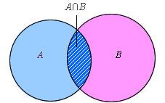
求两个集合交集的运算叫做交运算．
●巩固知识 典型例题
例1 已知集合A，B，求A∩B.
(1) A={2,3,5}，B={-1,0,1,2}；(书P11例1)
(2) A={a,b}，B={c,d , e , f }；（补充）
(3) A={1,3,5}，B= ∅；（补充）
(4) A={2,4}，B={1,2,3,4}．（补充）
分析 集合都是由列举法表示的，因为 A∩B 是由集合A和集合B中相同的元素组成的集合，所以可以通过列举出集合的所有相同元素得到集合的交集.
解 (1) 相同元素是2，A∩B={2,3,5}∩{-1,0,1,2}={2}；
(2) 没有相同元素A∩B={a , b}∩{c, d , e , f }=∅；
(3) 因为A是含有三个元素的集合， ∅是不含任何元素的空集，所以它们的交集是不含任何元素的空集，即A∩B=∅；
(4) 因为A中的每一个元素的都是集合B中的元素，所以A∩B=A．
例2设，，求．
分析 集合表示方程的解集；集合表示方程的解集．两个解集的交集就是二元一次方程组的解集．
解 解方程组得所以．
例3 设A=$\left\{x|−1<x<2\right\}$，B=$\left\{x|0<x<3\right\}$，求．
分析 这两个集合都是用描述法表示的集合，并且无法列举出集合的元素．我们知道，这两个集合都可以在数轴上表示出来，如下图所示．观察图形可以得到这两个集合的交集．
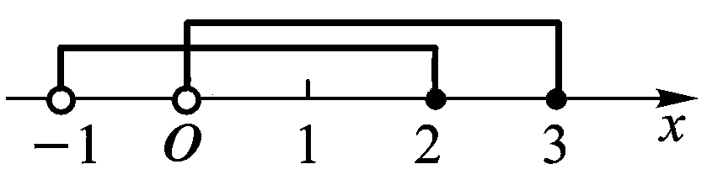
解：如图

AB=$\left\{x|−1<x<2\right\}$$\left\{x|0<x<3\right\}$
=$\left\{x|0<x<2\right\}$．
由交集定义和上面的例题，可以得到：
对于任意两个集合A，B，都有
（1）$A∩B=B∩A$；
（2）$A∩A=A$，$A∩∅=∅$；
（3）$A∩B⊆A, A∩B⊆B$；
（4）如果$A⊆B, \text{那么} A∩B=A$.
●运用知识 强化练习
练习1.3.1
1．设，，求．
2．设，，求．
3．设，B=$\left\{x|0<x<4\right\}$，求．
●创设情景 兴趣导入
问题1 在学校应用文比赛中获金奖的学生的集合为M={王明，曹勇，李冰}；在技能大赛中获金奖的学生的集合为N={王亮，曹勇，张军};集合C={所有获奖的同学},那么这三个集合之间有什么关系？

问题2 某班第一学期的三好学生有李佳、王燕、张洁、王勇；第二学期的三好学生有王燕、李炎、王勇、孙颖，那么该班第一学年的三好学生都有哪些同学？
用我们学过的集合来表示：A={李佳，王燕，张洁，王勇}；B={王燕，李炎，王勇，孙颖}；C={李佳，王燕，张洁，王勇，李炎，孙颖}.那么这三个集合之间有什么关系？
问题3 集合A={锐角三角形}；B={钝角三角形}；C={斜三角形}.那么这三个集合之间有什么关系？
解决
通过上面的三个问题的思考，可以看出集合C中的元素是由集合A、B的所有元素所组成的，这时，将C称作是A与B的并集．
●动脑思考 探索新知
一般地，对于两个给定的集合A、B，由集合、的所有元素所组成的集合叫做与的并集，记作$A∪B$（读作“A并B”）．
即$A∪B=\left\{x|x∈A 或 x∈B\right\}$.
集合A与集合B的并集可用图形表示为：

(1)
A
A
A
BA
BA
BA
(2)
(3)

求两个集合并集的运算叫做并运算．
●巩固知识 典型例题
例4 已知集合A，B，求A∪B．
(1) A={1,2,3,4}，B={0,2,4,6}；（书P12）
(2) A={a , b}，B={c, d , e , f }；(补充)
(3) A={1,3,5}，B= ∅；(补充)
(4) A={2,4}，B={1,2,3,4}．(补充)
分析 因为A∪B是由集合A和集合B的所有元素组成，当集合都是用列举法表示时，通过列举这两个集合的元素，可以得到并集，注意相同的元素只列举一次.
解 (1) A∪B={1,2,3,4}∪{0,2,4,6}={0,1,2,3,4,6};
(2) A∪B={a , b}∪{c , d , e , f }={a , b, c , d , e, f };
(3) 因为∅是不含任何元素的空集，
所以A∪B={1,3,5}∪∅={1,3,5};
(4) 集合A是集合B的真子集，A∪B={1,2,3,4}= B．

由并集定义和上面的例题，可以得到：
对于任意的两个集合A与B，都有：
（1）$A∪B=B∪A$；
（2）$A∪A=A$，$A∪∅=A$；
（3）$A⊆A∪B, B⊆A∪B$；
（4）如果$B⊆A$，那么$A∪B=A$．
●运用知识 强化练习
1．设，，求．
2．设A=$\left\{x|−2<x<2\right\}$，B=$\left\{x|0<x<4\right\}$，求．
●理论升华 整体建构
思考并回答下面的问题：
1．集合的并集和交集有什么区别？（含义和符号）
2．在进行集合的并运算和交运算时各自的特点是什么？
3．集合用列举法和描述法表示时进行运算需要注意的问题是什么？
（1）由集合A和集合B的公共元素组成的集合叫做集合A与集合B的交集$A∩B=\left\{x|x∈A且x∈B\right\}$.由集合A和集合B的所有元素组成的集合叫做集合A与集合B的并集$A∪B=\left\{x|x∈A 或 x∈B\right\}$；
（2）交运算是寻找两个集合都有的公共部分，并运算是将两个集合所有的元素进行合并．
（3）列举法求解时要不重不漏，描述法求解时要利用好数轴并注意端点的处理．
●巩固知识 典型例题
例5 设$A=\left\{2, 3, 5\right\}, B=\left\{−1, 0, 1, 2\right\}$，求$A∩B$,$A∪B$.
解 $A∩B=\left\{2, 3, 5\right\}∩\left\{−1, 0, 1, 2\right\}=\left\{2\right\}$；
$A∪B=\left\{2, 3, 5\right\}∪\left\{−1, 0, 1, 2\right\}$$=\left\{−1, 0, 1, 2, 3, 5\right\}$.
例6 设求$A∩B$,$A∪B$.
解 将集合$A$、$B$在数轴上表示：
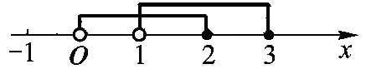

,
●归纳小结 强化思想
本次课学了哪些内容？重点和难点各是什么？
●自我反思 目标检测
本次课采用了怎样的学习方法？你是如何进行学习的？你的学习效果如何？
1.已知,求$A∩B$,$A∪B$.
2. 已知A=$\left\{x|−2<x<2\right\}$，B=$\left\{x|0<x<4\right\}$，求$A∩B$,$A∪B$.
●继续探索 活动探究
(1)读书部分： 教材章节1.3；
(2)书面作业： 学习与训练1.3；
(3)实践调查： 举出交集和并集的生活实例．
【教学后记及反思】
（1）通过生活中的实例导入交集与并集的概念，提高学习兴趣；
( 2 )教学中借助数轴来表示不等式组的解集，数形结合，形象直观，学生容易接受：
（3）通过对实例的归纳，针对用“列举法”及“描述法”表示集合的运算的不同特征，采用由浅入深的训练，帮助学生加深对知识的理解；
（4）通过学生的解题实践，总结比较，理解交集与并集的特征，完成知识的升华；
（5）讲与练结合，教学要符合学生的认知规律．

1.3集合的运算（2）
【教学目标】
知识目标：
（1）理解全集与补集的概念；
（2）会求集合的补集．
能力目标：
（1）通过数形结合的方法处理问题，培养学生的观察能力；
（2）通过全集与补集问题的研究，培养学生的数学思维能力．
【教学重点】
集合的补运算．
【教学难点】
集合并、交、补的综合运算．
【教具准备】
教学课件．
【课时安排】
2课时．(90分钟)
【教学过程】
●复习知识 揭示课题
前面学习了集合的并运算和交运算相关问题，试着回忆下面的知识点：
1．集合的并集和交集有什么区别？（含义和符号）
$A∪B=\left\{x|x∈A 或 x∈B\right\}$ $A∩B=\left\{x|x∈A且x∈B\right\}$
2．在进行集合的并运算和交运算时各自的特点是什么？
并运算是将两个集合所有的元素进行合并，交运算是寻找两个集合都有的共同元素．
3．集合用列举法和描述法表示时进行运算需要注意的问题是什么？
列举法求解时要不重不漏，描述法求解时要利用好数轴并注意端点的处理．
完成下面的练习：
１．设，，求，．
２．设A=$\left\{x|−2<x<2\right\}$，B=$\left\{x|0<x<4\right\}$，求，．
下面我们将学习另外一种集合的运算．
●创设情景 兴趣导入
问题
某学习小组学生的集合为U={王明，曹勇，王亮，李冰，张军，赵云，冯佳，薛香芹，钱忠良，何晓慧}，其中在学校应用文写作比赛与技能大赛中获得过金奖的学生集合为P={王明，曹勇，王亮，李冰，张军}，那么没有获得金奖的学生有哪些？
解决
没有获得金奖的学生的集合为Q={赵云，冯佳，薛香芹，钱忠良，何晓慧}．
结论
可以看到，P 、Q都是U的子集,并且集合Q是由属于集合U但不属于集合P的元素所组成的集合．
●动脑思考 探索新知
概念
如果一个集合含有我们所研究的各个集合的全部元素，在研究过程中，可以将这个集合叫做全集，一般用U来表示，所研究的各个集合都是这个集合的子集．
在研究数集时，常把实数集作为全集．
如果集合是全集U的子集，那么，由U中不属于的所有元素组成的集合叫做在全集U中的补集．
表示
集合在全集U中的补集记作C_{U}A，读作“在U中的补集”．即．C_{U}A=$\left\{x|x∈A且x∉U\right\}$，
如果从上下文看全集U是明确的，特别是当全集U为实数集R时，可以省略补集符号中的U，将C_{U}A简记为CA，读作“的补集”．

集合在全集U中的补集的图形表示，如下图所示：
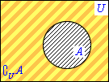
求集合在全集U中的补集的运算叫做补运算．
●巩固知识 典型例题
例1设，，．
求C_{U}A及C_{U}B．
分析 集合A的补集是由属于全集U而且不属于集合A的元素组成的集合．
解 C_{U}A={0,2,6,7,8,9 }； C_{U}B={0,1,2,4,6,9}．
例2 设U＝R，Ａ＝$\left\{x|−1<x<2\right\}$，求C_{U}A．
分析 作出集合A在数轴上的表示，观察图形可以得到C_{U}A．
解 C_{U}A＝$\left\{x|x<−1,或x>2\right\}$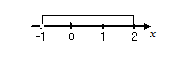
说明： 通过观察图形求补集时，要特别注意端点的取舍．本题中，因为端点−1不属于集合A，所以−1属于其补集C_{U}A；因为端点2属于集合A，所以2不属于其补集C_{U}A．
由补集定义和上面的例题，可以得到：
对于非空集合A：
A∩(C_{U}A)=∅， A∪(C_{U}A)=U， Ｃ_{Ｕ}Ｕ =∅，
Ｃ_{Ｕ}∅，=U， Ｃ_{Ｕ} (C_{U}A)=A．
●运用知识 强化练习
1．设，，求C_{U}A．
2．设，Ａ=$\left\{x|−2<x<4\right\}$，求C_{U}A．
●理论升华 整体建构
思考并回答下面的问题：
1．什么是集合交运算？如何用符号表示？如何用图形表示？
什么是集合并运算？如何用符号表示？如何用图形表示？
什么是集合补运算？如何用符号表示？如何用图形表示？
2．在进行集合的交、并、补运算时各自的特点是什么？
3．集合用列举法和描述法表示时进行集合运算需要注意的问题是什么？
●巩固知识 典型例题
例3设全集，集合，．求C_{U}A，C_{U}B，（C_{U}A ）（C_{U}B），(C_{U}A)(C_{U}B)，
Ｃ_{Ｕ}（$A∩B$）,Ｃ_{Ｕ}（$A∪B$）．
分析 这些集合都是用列举法表示的，可以通过列举集合的元素分别得到所求的集合．
解 C_{U}A={0,2,6,7,8,9}； C_{U}B={0,1,2,4,6,9}；
（C_{U}A ）（C_{U}B）={0,2,6,9}；
(C_{U}A)(C_{U}B)={0,1,2,4,6,7,8,9}；
Ｃ_{Ｕ}（$A∩B$）={0,1,2,4,6,7,8,9}；
Ｃ_{Ｕ}（$A∪B$）={0,2,6,9}；
例4 设全集U =R，集合A={x|x≤2}，B={x|x>-4}，求C_{U}A, C_{U}B， ，．
分析 在理解集合运算的含义基础上，充分运用数轴的表示来进行求解．
解 因为全集U =R，A={x| x≤2}，所以C_{U}A={x| x>2}；
因为全集U =R，B ={x| x>-4}，所以C_{U}B={x| x≤-4}；
；
=R．
●运用知识 强化练习
1．设，，，求，，C_{U}A，C_{U}B，(C_{U}A)(C_{U}B)，（C_{U}A ）（C_{U}B）．
2.设，，，
求C_{U}A，C_{U}B，（C_{U}A ）（C_{U}B），(C_{U}A)(C_{U}B)．
●归纳小结 强化思想
本次课学了哪些内容？
重点和难点各是什么？
●自我反思 目标检测
本次课采用了怎样的学习方法？
你是如何进行学习的？
你的学习效果如何？
●继续探索 活动探究
(1)读书部分： 教材章节1.3，学习与训练1.3；
(2)书面作业： 学习与训练1.3训练题；
(3)实践调查： 了解补集与全集在生活中的应用．
【教学后记及反思】
（1）通过生活中的实例导入交集与并集的概念，提高学习兴趣；
（2）通过对实例的归纳，针对用“列举法”及“描述法”表示集合的运算的不同特征，采用由浅入深的训练，帮助学生加深对知识的理解；
（3）通过学生的解题实践，总结比较，理解交集与并集的特征，完成知识的升华；
（4）讲与练结合，教学要符合学生的认知规律．

1.4 充要条件
【教学目标】
知识目标：
了解“充分条件”、“必要条件”及“充要条件”．
能力目标：
培养学生的逻辑思维品质，让学生学会简单的推理技能
通过对条件与结论的研究与判断，发展学生思维能力．
【教学重点】
（1）对“充分条件”、“必要条件”及“充要条件”的理解．
（2）符号“”，“”，“”的正确使用．
【教学难点】
“充分条件”、“必要条件”、“充要条件”的判定．
【教学方法】
自主探究、启发引导法
【教具准备】
教学课件．
【课时安排】
2课时．(90分钟)
【教学过程】
●揭示课题
1.4充要条件
●问题引领 深入探究
问题
1.由条件 ：是否可以推出结论 ：是正确的？
2.由条件 ：是否可以推出结论 ：是正确的？
3. 由条件 ： 是否可以推出结论 ：是正确的，同时，由结论：是否可以推出条件 ： 是正确的？
解决
问题1中，由条件成立能推出结论成立；但是由结论成立不能推出条件成立．
问题2中，由条件成立不能推出结论成立；但是由结论成立能推出条件成立．
问题3中，由条件成立能推出结论成立；由结论成立能推出条件成立．
●动脑思考 探索新知
概念
设条件和结论．
（1）如果能由条件成立推出结论成立，则说条件是结论的充分条件，记作．
如问题1中，“条件：”是“结论：”的充分条件．
（2）如果能由结论成立能推出条件成立，则说条件是结论的必要条件，记作．
如问题2中，“条件：”是“结论：”的必要条件．
（3）如果，并且，那么是的充分且必要条件，简称充要条件，记作“”．
如问题3中，“条件：”是“结论：”的充要条件.
●巩固知识 典型例题
例1 指出下列各组条件和结论中，条件 p与结论q的关系．
（1）p：，q：；
（2）：，：．
解 （1）相等的两个数的绝对值肯定相等，即由条件成立，能够推出结论成立；而绝对值相等的两个数不一定相等，如−1和1．即由结论成立，不能推出成立．因此p是q的充分条件，但p不是q的必要条件．
（2）小于2 的数不一定是负数，因此由条件成立不能推出结论成立；负数肯定小于2，所以由结论成立不能推出条件成立．因此 p不是q的充分条件，但p是q的必要条件．
说明 可以看到，由“p是q的充分条件”并不一定能够得到“p是q的必要条件”的结论，同样由“是的必要条件”也不一定能够得到“p是q的充分条件”的结论．
例2 指出下列各组结论中与的关系．

（1）：，：；

（2）：，：；

（3）：，：．
解 （1）由条件成立，不能推出结论成立，如时，4>3，但是4不大于5；而由成立能够推出成立．因此p是q的必要条件，但p不是q的充分条件．
（2）由条件成立，能够推出结论
成立；而由结论成立不能推出条件成立，如时，也成立．因此是的充分条件，但不是的必要条件．
（3）由条件成立，能够推出结论成立，并且由结论成立也能够推出条件成立．因此是的充要条件．
●运用知识 强化练习
指出下列各组结论中p与q的关系．
（１）p：，q：；
（２）p：，q：；
（３）p：， q：；
（４）p：，q：．
●理论升华 整体建构
1．正确把握条件和结论：
p是q的充分条件，是把p看作条件，把q看作结论；
p是q的必要条件，是把q看作条件，把p看作结论.
2.体会充分条件、必要条件与充要条件的判断：
充分条件的特征是条件不可少，有之必真，无之未必假.
必要条件的特征是条件不可少，无之必假，有之未必真．
充要条件的特征是有之必真，无之必假．
●巩固知识 典型例题
例3 确定下列各题中，p是q的什么条件？
(1) p：(x-2)(x+1)=0 ，q：x-2=0；
(2) p：内错角相等，q：两直线平行；
(3) p：x=1，q：x²=1；
(4) p：四边形的对角线相等，q：四边形是平行四边形.
解 (1) 因为“(x-2)(x+1)=0”不能推出“x=2”，而“x=2” 能推出“(x-2)(x+1)=0”，所以p是q的必要而不充分条件.
(2) 因为“内错角相等”能推出“两直线平行”， “两直线平行”能推出“内错角相等”，所以p (3) 因为“x=1” 能推出“x²=1”，又因为“x²=1” 不能推出“x=1”，所以p是q的充分而不必要条件．
(4) 因为“四边形的对角线相等”不能推出“四边形是平行四边形”，又因为“四边形是平行四边形”不能推出“四边形的对角线相等”，所以p是q的既不充分也不必要条件．是q充要条件．
●归纳小结 强化思想
本次课学了哪些内容？
重点和难点各是什么？
●自我反思 目标检测
本次课采用了怎样的学习方法？
你是如何进行学习的？
你的学习效果如何？
●继续探索 活动探究
(1)读书部分： 教材章节1.4，学习与训练1.4；
(2)书面作业： 教材练习题1.4，学习与训练1.4训练题；
(3)实践调查： 了解充要条件在生活中的应用．

【教学后记及反思】
（1）要想学生能理解充分条件、必要条件与充要条件，必须注意定义（文字理解）与形式的有机结合；
（2）以学生的活动为主线.在条件与结论的关系的判断上，尽可能多的教给学生在独立尝试解决问题的基础上进行交流；
（3）由易到难，具有层次性.从内涵上引导学生体会复合命题中条件和结论的关系.

第二章 不等式
2.1不等式的基本性质
【教学目标】
知识目标：
（1）理解不等式的基本性质；
（2）了解不等式基本性质的应用．
（3）能直观的建立起实数大小与数轴上表示它们的点之间的对应关系
能力目标：
⑴ 了解比较两个实数大小的方法——数轴法、作差法；
⑵ 培养学生的数学思维能力和计算技能．
【教学重点】
⑴ 比较两个实数大小的方法-—数轴法、作差法；
⑵ 不等式的基本性质．
【教学难点】
比较两个实数大小的方法——作差法．
【教学方法】
启发教学法
【教具准备】
教学课件．
【课时安排】
1课时．(45分钟)
【教学过程】
●揭示课题
2.1不等式的基本性质
●创设情景 兴趣导入
问题
2006年7月12日，在国际田联超级大奖赛洛桑站男子110米栏比赛中，我国百米跨栏运动员刘翔以12秒88的成绩夺冠，并打破了尘封13年的世界记录12秒91，为我国争得了荣誉．
如何体现两个记录的差距？
解决
通常利用观察两个数的差的符号，来比较它们的大小．因为12.88−12.91= −0.03＜0，所以得到结论：刘翔的成绩比世界记录快了0.03秒．
归纳
可以通过作差，来比较两个实数的大小.
●动脑思考 探索新知
概念
对于两个任意的实数a和b，有：
；
；
．
因此，比较两个实数的大小，只需要考察它们的差即可．
●巩固知识 典型例题
例1 比较与的大小．
解 ，因此，．
例2 当时，比较 与的大小．
解 因为，所以，，故
，
因此．
●运用知识 强化练习
教材练习2.1.1
比较下列各对实数的大小：
（1）与； （2）与．
●动脑思考 探索新知
不等式的基本性质
性质1 如果，且，那么．（不等式的传递性）
证明 ， ，于是
，因此．
性质2 如果，那么．
性质3 如果，，那么；
如果，，那么．
●汇报展示 交流巩固
学生小组讨论活动——举例验证上述不等式的性质.
●巩固知识 典型例题
例3 用符号“”或“”填空，并说出应用了不等式的哪条性质．
- 设， ；
- 设， ；
- 设， ；
- 设， ．
解 （1），应用不等式性质2；
（2），应用不等式性质3；
（3），应用不等式性质3；
（4），应用不等式性质2与性质3．
例4 已知，，求证．
证明 因为，由不等式的性质3知，，
同理由于，故．
因此，由不等式的性质1知．
●运用知识 强化练习
1．填空：
（1）设，则 ；
（2）设，则 ．
2. 已知，，求证．
●归纳小结 强化思想
本次课学了哪些内容？重点和难点各是什么？
●自我反思 目标检测
本次课采用了怎样的学习方法？
你是如何进行学习的？
你的学习效果如何？
●继续探索 活动探究
(1)读书部分： 教材章节2.1，学习与训练2.1；
(2)书面作业： 教材习题2.1，学习与训练2.1训练题．
【教学后记和反思】
（1） 本课时较易，学生多数能接受新知，教学中以实例引入知识内容，提升了学生的求知欲；
（2）抓住解不等式的知识载体，复习与新知识学习相结合；
（3）课后应加强知识的巩固与练习，培养学生的思维能力．

2．2区间
【教学目标】
知识目标：
⑴ 掌握区间的概念；
⑵ 用区间表示相关的集合．
能力目标：
通过数形结合的学习过程，培养学生的观察能力和数学思维能能力．
【教学重点】
区间的概念．
区间端点的取舍．
【教学方法】
启发引导，讲练结合
【教具准备】
教学课件．
【课时安排】
1课时．(45分钟)
【教学过程】
●揭示课题
2.2 区间
●创设情景 兴趣导入
问题
资料显示：随着科学技术的发展，列车运行速度不断提高．运行时速达200公里以上的旅客列车称为新时速旅客列车．在北京与天津两个直辖市之间运行的，设计运行时速达350公里的京津城际列车呈现出超越世界的“中国速度”，使得新时速旅客列车的运行速度值界定在200公里/小时与350 公里/小时之间．
如何表示列车的运行速度的范围？
解决
不等式：200<v<350；
集合：；
数轴：位于2与4之间的一段不包括端点的线段；
还有其他简便方法吗？
●动脑思考 明确新知
概念
一般地，由数轴上两点间的一切实数所组成的集合叫做区间.其中，这两个点叫做区间端点.
不含端点的区间叫做开区间.如集合表示的区间是开区间，用记号表示.其中2叫做区间的左端点，4叫做区间的右端点.
含有两个端点的区间叫做闭区间.如集合$\left\{x|2≤x≤4\right\}$表示的区间是闭区间，用记号表示.
只含左端点的区间叫做右半开区间，如集合$\left\{x|2≤x<4\right\}$表示的区间是右半开区间，用记号表示；
只含右端点的区间叫做左半开区间，如集合$\left\{x|2<x≤4\right\}$
表示的区间是左半开区间，用记号表示.
引入问题中，新时速旅客列车的运行速度值（单位：公里/小时）区间为．
●巩固知识 典型例题
例1 已知集合，集合，求：，．
解 两个集合的数轴表示如下图所示,
， ．
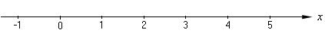

●运用知识 强化练习
1.已知集合，集合，求，．
2.已知集合，集合，求，．
3. 已知集合，集合，求，．

●动脑思考 明确新知
问题
集合可以用数轴上位于2右边的一段不包括端点的射线表示，如何用区间表示？
解决
集合表示的区间的左端点为2，不存在右端点，为开区间，用记号表示．其中符号“+∞”（读作“正无穷大”），表示右端点可以任意大，但是写不出具体的数．
类似地，集合表示的区间为开区间，用符号表示（“”读作“负无穷大”）．
集合{$x|x≥2$}表示的区间为右半开区间，用记号表示；集合{$x|x≤2$}表示的区间为左半开区间，用记号表示；实数集R可以表示为开区间，用记号表示．
注意
“”与“”都是符号，而不是一个确切的数．
●巩固知识 典型例题
例2 已知集合，集合，求，．
解 观察如下图所示的集合A、B的数轴表示，得
（1）；（2）．
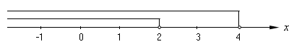

例3 设全集为R，集合，集合，
（1）求C_{R}A，C_{R}B；（2）求A (C_{R}B)
解 观察如下图所示的集合A、B的数轴表示，得
C_{R}A=(－$∞$,0)(3，+$∞$) ；C_{R}B=（－$∞$，2］
(1) C_{R}A=(－$∞$,0)(3，+$∞$) ；C_{R}B=（－$∞$，2］；
(2) A (C_{R}B)＝（0,2]
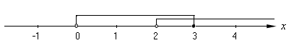

●理论升华 整体建构
下面将各种区间表示的集合列表如下（表中a、b为任意实数，且）．
区间
集合
区间
集合
区间
集合 |  |  | R

●运用知识 强化练习
１. 已知集合，集合，求，.
２．设全集为R，集合，集合，求C_{R}A，C_{R}B，BC_{R}A．
●归纳小结 强化思想
（1）本次课学了哪些内容？
（2）通过本次课学习，你会解决哪些新问题了？
（3）在学习方法上有哪些体会？

●继续探索 活动探究
(1)读书部分： 教材章节2.2，学习与训练2.2；
(2)书面作业： 教材习题2.2，学习与训练2.2训练题．
【教学后记和反思】
⑴ 本课时通过实例引入知识，提升学生的学习兴趣和求知欲；教学效果较好
⑵教学中借助再次运用数轴来表示不等式组的解集，数形结合，形象直观，学生容易接受：
⑶ 通过知识的巩固与练习，培养学生的思维能力；
⑷ 通过列表总结知识，提升认知水平.

2.3 一元二次不等式
【教学目标】
知识目标：
（1）了解一元二次不等式的定义及标准形式；
（2）了解方程、不等式、函数的图像之间的联系；
（3） 掌握一元二次不等式的图像解法．
能力目标：
⑴通过对方程、不等式、函数的图像之间的联系的研究，培养学生的观察能力与数学思维能力；
⑵通过求解一元二次不等式，培养学生的计算技能．
情感目标：
⑴培养学生利用数形结合的思想去解决实际问题的能力，锻炼学生的“数”与“形”相互转化的思维品质．
⑵加强同学间的和作交流，培养团队意识．
【教学重点】
⑴ 方程、不等式、函数的图像之间的联系；
⑵ 一元二次不等式的解法．
【教学难点】
一元二次不等式的解法;
方程、不等式、函数的图像之间的联系及研究
【教具准备】
教学课件．
【课时安排】2课时．(90分钟)
【教学过程】
●揭示课题
2.3 一元二次不等式
●回顾思考 复习导入
问题
一次函数的图像、一元一次方程与一元一次不等式之间存在着哪些联系？
解决
观察函数的图像
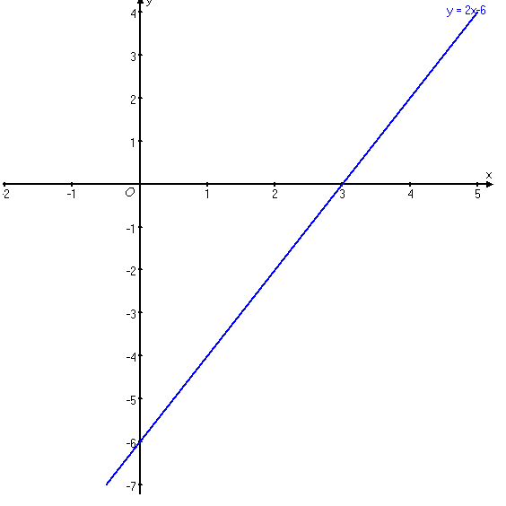

方程的解恰好是函数图像与x轴交点的横坐标；在x轴上方的函数图像所对应的自变量x的取值范围，恰好是不等式的解集；在x轴下方的函数图像所对应的自变量x的取值范围，恰好是不等式的解集．
归纳
一般地，如果方程的解是，那么函数图像与x轴的交点坐标为，并且
（1）不等式的解集是函数的图像在x轴上方部分所对应的自变量x的取值范围，即；
（2）不等式的解集是函数在x轴下方部分所对应的自变量x的取值范围，即．
总结
由此看到，通过对函数的图像的研究，可以求出不等式与的解集．
●动脑思考 明确新知
概念
含有一个未知数，并且未知数的最高次数为二次的不等式，叫做一元二次不等式．
一般形式
${\text{ax}}^{2}+\text{bx}+c>(≥)0$或${\text{ax}}^{2}+\text{bx}+c<(≤)0$．
●动手探索 感受新知
思考
二次函数的图像、一元二次方程与一元二次不等式之间存在着哪些联系？
问题
已知二次函数y=x2-x-6，问：
1.怎样画这个二次函数的草图？
2.根据二次函数的图像，能求出抛物线y=x2-x-6与x轴的交点吗？其交点将x轴分成几段？
3.观察抛物线找出纵坐标y=0、y>0、y<0的点.
4.观察图像上纵坐标y=0、y>0、y<0的那些点所对应的横坐标x的取值范围？
解决
解方程得．观察图像可以看到，方程的解，恰好分别为函数图像与x轴交点的横坐标；在x轴上方的函数图像，所对应的自变量x的取值范围，即内的值，使得；在x轴下方的函数图像所对应的自变量x的取值范围，即内的值，使得．
●动脑思考 探索新知
解法
利用一元二次函数的图像可以解不等式或．
（1）当时，方程有两个不相等的实数解和，一元二次函数的图像与轴有两个交点， (如图（1）所示)．此时，不等式的解集是，不等式的解集是；

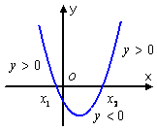
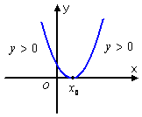
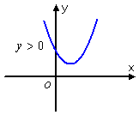

（1） （2） （3）
（2）当时，方程有两个相等的实数解，一元二次函数的图像与轴只有一个交点（如图（2）所示）．此时，不等式的解集是；不等式的解集是．
（3）当时，方程没有实数解，一元二次函数的图像与轴没有交点（如图（3）所示）．此时，不等式的解集是；不等式的解集是．

●理论升华 整体建构
当时，一元二次不等式的解集如下表所示：

方程或不等式 |  | 解集
$${\text{ax}}^{2}+\text{bx}+c=0$$
$${\text{ax}}^{2}+\text{bx}+c>0$$ |  |  | $$\left\{x|x≠x_{0}\right\}$$
$${\text{ax}}^{2}+\text{bx}+c≥0$$
$${\text{ax}}^{2}+\text{bx}+c<0$$
$${\text{ax}}^{2}+\text{bx}+c≤0$$
表中．
●巩固知识 典型例题
例1 解下列各一元二次不等式：
（1）； （2）；
（3）；（4）．
分析 首先判定二次项系数是否为正数，再研究对应一元二次方程解的情况，最后对照表格写出不等式的解集．
解 （1）因为二次项系数为，且方程的解集为，故不等式的解集为．
（2）可化为，因为二次项系数为，且方程的解集为，故的解集为．
（3）中，二次项系数为，将不等式两边同乘，得．由于方程的解集为．故不等式的解集为，即的解集为．
（4）因为二次项系数为，将不等式两边同乘，得．由于判别式，
故方程没有实数解．所以不等式的解集为，即的解集为．
例2 是什么实数时，有意义．
解 根据题意需要解不等式 ．解方程得．由于二次项系数为，所以不等式的解集为．
即当时，有意义．
●运用知识 强化练习
解下列各一元二次不等式：
（1）；（2）．
●归纳小结 强化思想
本次课学了哪些内容？重点和难点各是什么？
●自我反思 目标检测
本次课采用了怎样的学习方法？
你是如何进行学习的？你的学习效果如何？
●继续探索 活动探究
(1)读书部分： 教材章节2.3，学习与训练2.3；
(2)书面作业： 教材习题2.3，学习与训练2.3训练题．
【教学后记和反思】
⑴ 从复习一次函数图像、一元一次方程、一元一次不等式的联系入手，让学生更容易接受新知；
⑵ 类比观察一元二次函数图像，得到一元二次不等式的图像解法；对于此解法，在确定且后，可简记为“大于取两边，小于取中间”（$a$＜0时，可将不等式两边同乘-1，变成形式）
⑶ 讨论、交流、总结，培养团队精神，提升认知水平．

2.4含绝对值的不等式
【教学目标】
知识目标：
（1） 理解含绝对值不等式或的解法；
（2）了解或的解法．
（3）熟练运用“变量代换”的方法解绝对值不等式．
能力目标：
（1） 通过含绝对值不等式的学习；培养学生的计算技能与数学思维能力；
（2）通过数形结合的研究问题，培养学生的观察能力．
【教学重点】
（1）不等式或的解法 ．
（2）利用变量替换解不等式或．
【教学难点】
利用“变量替换”解不等式或．
【教学难点】
类比法，自主探究法
【教具准备】
教学课件．
【课时安排】
2课时．(90分钟)
【教学过程】
●揭示课题
2.4含绝对值的不等式
●回顾思考 复习导入
问题
任意实数的绝对值是如何定义的？其几何意义是什么？
解决
对任意实数，有
其几何意义是：数轴上表示实数的点到原点的距离．
拓展
不等式和的解集在数轴上如何表示？
根据绝对值的意义可知，方程的解是或，不等式的解集是（如图（1）所示）；不等式的解集是（如图（2）所示）．
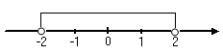
（1）

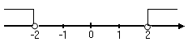
（2）

●动脑思考 明确新知
一般地，不等式（）的解集是；不等式（）的解集是．
试一试：写出不等式$\left|x\right|<a$与$\left|x\right|\text{><}a$（）的解集．
●巩固知识 典型例题
例１ 解下列各不等式：
（1）； （2）$2\left|x\right|≤6$．
分析：将不等式化成或的形式后求解．
解 （1）由不等式，得，所以原不等式的解集为；
（2）由不等式$2\left|x\right|≤6$，得$\left|x\right|≤3$，所以原不等式的解集为．
●运用知识 强化练习
解下列各不等式：
（1）$2\left|x\right|≤8$；（2）；（3）．
●实际操作 探索新知
问题
如何通过（）求解不等式？
解决
在不等式中，设，则不等式化为，其解集为
，即．
利用不等式的性质，可以求出解集．
总结
可以通过 “变量替换”的方法求解不等式或（）．
●动脑思考 感悟新知
不等式或（）可以通过“变量替换”的方法求解．实际运算中，可以省略变量替换的书写过程．
即$2\left|x\right|≤6$
●巩固知识 典型例题
例2 解不等式$\left|2x−1\right|≤3$．
解 由原不等式可得 $−3≤2x−1≤3$
于是 $−2≤2x≤4$
即 $−1≤x≤2$，
所以原不等式的解集为 ．
例3 解不等式．
解 由原不等式得或，整理，得
或 ，
所以原不等式的解集为．
●运用知识 强化练习
教材练习2.4.2
解下列各不等式：
（1）； （2）$\left|x+\frac{1}{4}\right|≤\frac{1}{2}$；
（3）； （4）．$\left|\frac{1}{2}x+1\right|≥2$。
●归纳小结 强化思想
本次课学了哪些内容？重点和难点各是什么？
●自我反思 目标检测
本次课采用了怎样的学习方法？
你是如何进行学习的？
你的学习效果如何？
小组讨论交流：
1.我所知道的华罗庚；
2. 我要向华罗庚学习．
●继续探索 活动探究
(1)读书部分： 教材章节2.4，学习与训练2.4；
(2)书面作业： 教材习题2.4，学习与训练2.4训练题．
【教学后记和反思】
（1） 从数形结合的认识绝对值入手，有助于学生对知识的理解；
（2） 观察图形得到不等式或的解集；
（3） 运用变量替换，化繁为简，培养学生的思维能力
（4） 课后应强知识的巩固与练习，培养学生的数学思维能力；

第三章 函数
3.1 函数的概念及其表示法
【教学目标】
知识目标：
(1) 理解函数的定义；
(2) 理解函数值的概念及表示；
(3) 理解函数的三种表示方法；
(4) 掌握利用“描点法”作函数图像的方法．
能力目标：
(1) 通过函数概念的学习，培养学生的数学思维能力；
(2) 通过函数值的学习，培养学生的计算能力和计算工具使用技能；
(3) 会利用“描点法”作简单函数的图像，培养学生的观察能力和数学思维能力．
【教学重点】
(1) 函数的概念；
(2) 利用“描点法”描绘函数图像．
【教学难点】
(1) 对函数的概念及记号$y=f(x)$的理解；
(2) 利用“描点法”描绘函数图像．
【教具准备】
教学课件．
【课时安排】
2课时．(90分钟)
【教学过程】
●揭示课题
3.1函数的概念及其表示法
●创设情景 兴趣导入
问题
学校商店销售某种果汁饮料，售价每瓶2.5元，购买果汁饮料的瓶数与应付款之间具有什么关系呢？
解决
设购买果汁饮料瓶，应付款为，则计算购买果汁饮料应付款的算式为
．
归纳
因为表示购买果汁饮料瓶数，所以可以取集合中的任意一个值，按照算式法则，应付款有唯一的值与之对应．
两个变量之间的这种对应关系叫做函数关系．
●动脑思考 探索新知
概念
在某一个变化过程中有两个变量x和y，设变量x的取值范围为数集D，如果对于D内的每一个x值，按照某个对应法则，都有唯一确定的值与它对应，那么，把叫做自变量，把叫做的函数．
表示
将上述函数记作．
变量叫做自变量，数集D叫做函数的定义域．
当时，函数对应的值叫做函数在点处的函数值．记作.
函数值的集合叫做函数的值域．
函数的定义域与对应法则一旦确定，函数的值域也就确定了．因此函数的定义域与对应法则叫做函数的两个要素．
说明
定义域与对应法则都相同的函数视为同一个函数，而与选用的字母无关．如函数与表示的是同一个函数．
●巩固知识 典型例题
例１ 求下列函数的定义域：
（１）； （２）．
分析 如果函数的对应法则是用代数式表示的，那么函数的定义域就是使得这个代数式有意义的自变量的取值集合．
解 （１）由，得．
因此函数的定义域为，
用区间表示为．
（２）由，得．
因此函数的定义域为．
归纳 代数式中含有分式，使得代数式有意义的条件是分母不等于零；代数式中含有二次根式，使得代数式有意义的条件是被开方式大于或等于零．
例2 设，求，，，．
分析 本题是求自变量时对应的函数值，方法是将代入函数表达式求值．
解 ，
，
，
．
例3 指出下列各函数中，哪个与函数是同一个函数：
（1）； （2）； （3）．
解 （1）函数的定义域为，函数的定义域为R．它们的定义域不同，因此不是同一个函数；
（2）函数 这个函数与的定义域相同，都是R．但是它们的对应法则不同，因此不是同一个函数；
（3）尽管表示两个函数的字母不同，但是定义域与对应法则都相同，所以它们是同一个函数．

●运用知识 强化练习
1．求下列函数的定义域：
（1）；（2）．
2．已知，求，，．
3．判定下列各组函数是否为同一个函数：
（1）， ；（2），．
●创设情景 兴趣导入
问题 观察下面的三个例子，分别用什么样的形式表示函数：
1.观察某城市2008年8月16日至8月25日的日最高气温统计表：
日 期 | 16 | 17 | 18 | 19 | 20 | 21 | 22 | 23 | 24 | 25
最高气温 | 29 | 29 | 28 | 30 | 25 | 28 | 29 | 28 | 29 | 30
由表中可以清楚地看出日期和最高气温()之间的函数关系．
2. 某气象站用温度自动记录仪记录下来的2008年11月29日0时至14时的气温（）随时间（h）变化的曲线如下图所示：
曲线形象地反映出气温（）与时间（h）之间的函数关系，这里函数的定义域为．对定义域中的任意时间，有唯一的气温与之对应．例如，当时，气温；当时，气温．
3. 用S来表示半径为的圆的面积，则．这个公式清楚地反映了半径与圆的面积S之间的函数关系，这里函数的定义域为．以任意的正实数为半径的圆的面积为．
●动脑思考 探索新知
函数的表示方法:常用的有列表法、图像法和解析法三种.
(1)列表法：就是列出表格来表示两个变量的函数关系.
例如，数学用表中的平方表、平方根表、三角函数表，银行里的利息表，列车时刻表等都是用列表法来表示函数关系的.
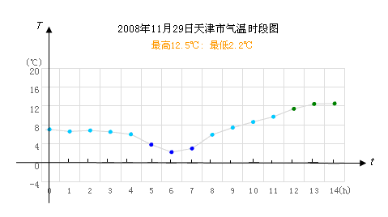
用列表法表示函数关系的优点：不需要计算就可以直接看出与自变量的值相对应的函数值.

(2)图像法：就是用函数图像表示两个变量之间的函数关系.
例如，我国人口出生率变化的曲线，工厂的生产图像，股市走向图等都是用图像法表示函数关系的.
用图像法表示函数关系的优点：能直观形象地表示出自变量的变化，相应的函数值变化的趋势.
(3)解析法：把两个变量的函数关系，用一个等式表示，这个等式叫做函数的解析表达式，简称解析式.
例如，s=60t²，A=r²，S=2,y=$\sqrt{x−2}$(x2)等都是用解析式表示函数关系的.
用解析式表示函数关系的优点：一是简明、全面地概括了变量间的关系；二是可以通过解析式求出任意一个自变量的值所对应的函数值.
●巩固知识 典型例题
例4 文具店内出售某种铅笔，每支售价为0.12元，应付款额是购买铅笔数的函数，当购买6支以内（含6支）的铅笔时，请用三种方法表示这个函数．
分析 函数的定义域为{1，2，3，4，5，6}，分别根据三种函数表示法的要求表示函数．
解 设表示购买的铅笔数（支），表示应付款额（元），则函数的定义域为．
（1）根据题意得，函数的解析式为，故函数的解析法表示为，．
（2）依照售价，分别计算出购买1~6支铅笔所需款额，列成表格，得到函数的列表法表示．
/支 | 1 | 2 | 3 | 4 | 5 | 6
/元 | 0.12 | 0.24 | 0.36 | 0.48 | 0.6 | 0.72

（3）以上表中的x值为横坐标，对应的y值为纵坐标，在直角坐标系中依次作出点（1，0.12），（2，0.24），（3，0.36），（4，0.48），（5，0.6），（6，0.72），得到函数的图像法表示．
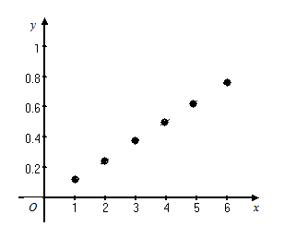
归纳
由例4的解题过程可以归纳出“已知函数的解析式，作函数图像”的具体步骤：
（1）确定函数的定义域；
（2）选取自变量x的若干值（一般选取某些代表性的值）计算出它们对应的函数值y，列出表格；
（3）以表格中x值为横坐标，对应的y值为纵坐标，在直角坐标系中描出相应的点；
（4）根据题意确定是否将描出的点联结成光滑的曲线．
这种作函数图像的方法叫做描点法．
例5 利用“描点法”作出函数$y=\sqrt{x}$的图像，并判断点（25，5）是否为图像上的点 (求对应函数值时，精确到0.01) ．
解 （1）函数的定义域为$[0,+∞)$．
（2）在定义域内取几个自然数，分别求出对应函数值$y$，
列表：

$$x$$ | 0 | 1 | 2 | 3 | 4 | 5 | …
$$y$$ | 0 | 1 | 1.41 | 1.73 | 2 | 2.24 | …

（3）以表中的x值为横坐标，对应的y值为纵坐标，在直角坐标系中依次作出点（$x,y$）．由于，所以点是图像上的点．
（4）用光滑曲线联结这些点，得到函数图像.
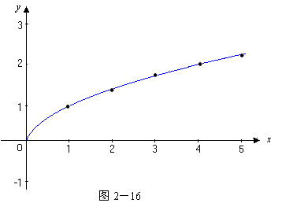

●运用知识 强化练习
1．判定点，是否在函数的图像上．
2．市场上土豆的价格是3.2元／kg ，应付款额y是购买土豆数量x的函数．请分别用解析法和图像法表示这个函数．

●归纳小结 强化思想
本次课学了哪些内容？
重点和难点各是什么？
●自我反思 目标检测
本次课采用了怎样的学习方法？
你是如何进行学习的？
你的学习效果如何？

●继续探索 活动探究
(1)读书部分： 教材章节3.1，学习与训练3.1；
(2)书面作业： 学习与训练3.1训练题；
(3)实践调查：举出函数的生活实例．
【教学后记和反思】
（1）从复习初中学习过的函数知识入手，做好衔接；
（2）抓住两个要素，突出特点，提升对函数概念的理解水平；
（3）抓住函数值的理解与计算，为绘图奠定基础；
（4）学习“描点法”作图的步骤，通过实践培养技能；
（5）重视学生独立思考与交流合作的能力培养.

3.2函数的性质
【教学目标】
知识目标：
⑴ 理解函数的单调性与奇偶性的概念；
⑵ 会借助于函数图像讨论函数的单调性；
⑶ 理解具有奇偶性的函数的图像特征，会判断简单函数的奇偶性．
能力目标：
⑴ 通过利用函数图像研究函数性质，培养学生的观察能力；
⑵ 通过函数奇偶性的判断，培养学生的数学思维能力．
【教学重点】
⑴ 函数单调性与奇偶性的概念及其图像特征；
⑵ 简单函数奇偶性的判定．
【教学难点】
函数奇偶性的判断．（函数单调性的判断）
【教具准备】
教学课件．
【课时安排】
2课时．(90分钟)
【教学过程】
●揭示课题
3.2函数的性质．
●创设情景 兴趣导入

问题1
观察天津市2008年11月29日的气温时段图，此图反映了0时至14时的气温（Ｃ）随时间（h）变化的情况．
回答下面的问题：
（1） 时，气温最低，最低气温为 Ｃ， 时气温最高，最高气温为 °Ｃ．
（2）随着时间的增加，在时间段0时到6时的时间段内，气温不断地 ；6时到14时这个时间段内，气温不断地 ．
问题2
下图为股市中，某股票在半天内的行情，请描述此股票的涨幅情况.

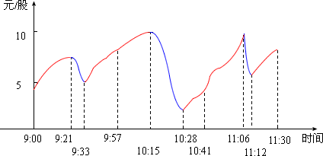

从上图可以看到，有些时候该股票的价格随着时间推移在上涨，即时间增加股票价格也增加；有时该股票的价格随着时间推移在下跌，即时间增加股票价格反而减小．
归纳
类似地，函数值随着自变量的增大而增大（或减小）的性质就是函数的单调性．

●动脑思考 探索新知
概念
函数值随着自变量的增大而增大（或减小）的性质叫做函数的单调性．
类型
设函数在区间内有意义．
（1）如图（1）所示，在区间内，随着自变量的增加，函数值不断增大，图像呈上升趋势．即对于任意的，当时，都有成立．这时把函数叫做区间内的增函数，区间叫做函数的增区间．
（2）如图（2）所示，在区间内，随着自变量的增加，函数值不断减小，图像呈下降趋势．即对于任意的，当时，都有成立．这时函数叫做区间内的减函数，区间叫做函数的减区间．

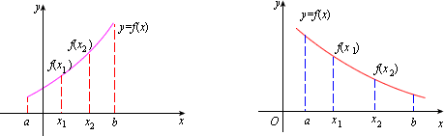
图（1） 图（2）

如果函数在区间内是增函数（或减函数），那么，就称函数在区间内具有单调性，区间叫做函数的单调区间．
几何特征
函数单调性的几何特征：在自变量取值区间上，顺着x轴的正方向，若函数的图像上升，则函数为增函数；若图像下降则函数为减函数．
判定方法
判定函数的单调性有两种方法：借助于函数的图像或根据单调性的定义来判定．
●巩固知识 典型例题

例1 小明从家里出发，去学校取书，顺路将自行车送还王伟同学．小明骑了30分钟自行车，到王伟家送还自行车后，又步行10分钟到学校取书，最后乘公交车经过20分钟回到家．这段时间内，小明离开家的距离与时间的关系如下图所示．请指出这个函数的单调性．
分析 对于用图像法表示的函数，可以通过对函数图像的观察来判断函数的单调性，从而得到单调区间．
解 由图像可以看出，函数的增区间为；减区间为．
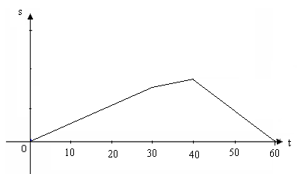
例2 判断函数的单调性．
分析 对于用解析式表示的函数，其单调性可以通过定义来判断，也可以作出函数的图像，通过观察图像来判断．无论采用哪种方法，都要首先确定函数的定义域．
解法1 函数为一次函数，定义域为，其图像为一条直
线．确定图像上的两个点即可作出函数图像．列表如下：
x | 0 | 1
 | －2 | 2

在直角坐标系中，描出点（0，－2），（1，2），作出经过这两个点的直线．观察图像知函数在内为增函数．

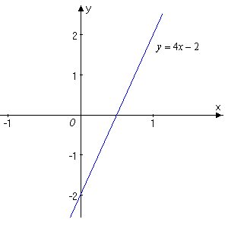
●理论升华 整体建构
由一次函数（）的图像（如下图）可知：
x
y
x
y

（1）当时，图像从左至右上升，函数是单调递增函数；
（2）当时，图像从左至右下降，函数是单调递减函数．
由反比例函数的图像（如下图）可知：
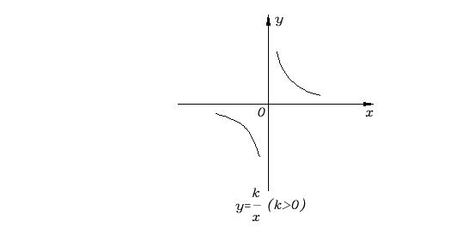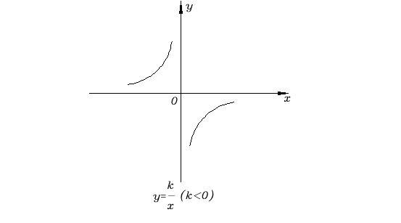
（1）当时，在各象限中值分别随值的增大而减小，函数是单调递减函数；
（2）当时，在各象限中值分别随值的增大而增大，函数是单调递增函数．
●运用知识 强化练习

1.已知函数图像如下图所示．
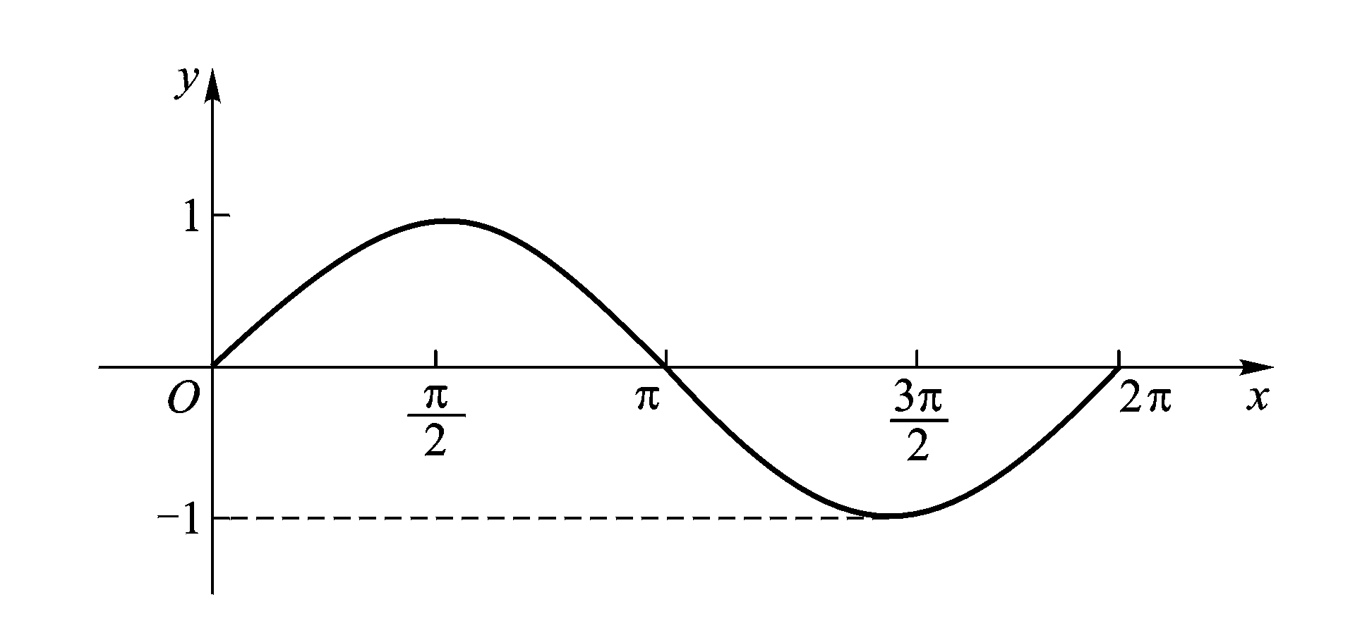

（1）根据图像说出函数的单调区间以及函数在各单调区间内的单调性．
（2）写出函数的定义域和值域．
●创设情景 兴趣导入
问题
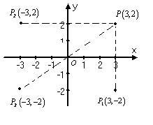
平面几何中，曾经学习了关于轴对称图形和中心对称图形的知识．如图所示，点关于轴的对称点是沿着x轴对折得到与相重合的点，其坐标为 ；点关于轴的对称点是沿着轴对折得到与相重合的点，其坐标为 ；点关于原点的对称点是线段绕着原点旋转180°得到与相重合的点，其坐标为 ．
P₁
P₃
P₂

●动脑思考 探索新知
一般地，设点为平面上的任意一点，则

（1）点关于x轴的对称点的坐标为；
（2）点关于轴的对称点的坐标为；
（3）点关于原点的对称点的坐标为．
●巩固知识 典型例题

例3 （1）已知点，写出点关于x轴的对称点的坐标；

（2）已知点，写出点关于轴对称点的坐标与关于原点的对称点的坐标；

（3）设函数，在函数图像上任取一点，写出点关于轴的对称点的坐标与关于原点的对称点的坐标．
分析 本题需要利用三种对称点的坐标特征来进行研究．
解 （1）点关于轴的对称点的坐标为；
（2）点关于轴的对称点的坐标为，点关于原点的对称点的坐标；
（3）点关于轴的对称点的坐标为，点关于原点的对称点的坐标为．
●运用知识 强化练习
１．求满足下列条件的点的坐标：
（1）与点关于轴对称；
（2）与点关于轴对称；
（3）与点关于坐标原点对称；
（4）与点关于轴对称．
●创设情景 兴趣导入
问题
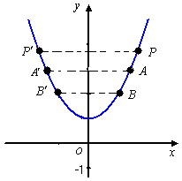
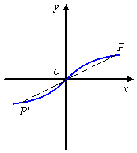
观察下列函数图像是否具有对称性，如果有关于什么对称？
图（1） 图（2）
生活中还有很多类似的对称图形（见对应课件）．
对于图（1），如果沿着y轴对折，那么对折后y轴两侧的图像完全重合．即函数图像上任意一点关于轴的对称点仍然在函数图像上，这时称函数图像关于轴对称；轴叫做这个函数图像的对称轴．
对于图（2），如果将图像沿着坐标原点旋转180°，旋转前后的图像完全重合．即函数图像上任意一点关于原点的对称点仍然在函数的图像上，这时称函数图像关于坐标原点对称；原点叫做这个函数图像的对称中心．
●动脑思考 探索新知
设函数的定义域为数集D，对任意的，都有 （即定义域关于坐标原点对称），且
（1）函数的图像关于轴对称，此时称函数为偶函数；
（2） 函数的图像关于坐标原点对称，此时称函数称函数为奇函数．
如果一个函数是奇函数或偶函数，那么，就说这个函数具有奇偶性．不具有奇偶性的函数叫做非奇非偶函数．
判断
判断一个函数是否具有奇偶性的基本步骤是：
（1）求出函数的定义域，如果对于任意的都有（即关于坐标原点对称），则分别计算出与,然后根据定义判断函数的奇偶性．
（2）如果存在某个，但是，则函数肯定是非奇非偶函数．
当然，对于用图像法表示的函数，可以通过对图像对称性的观察判断函数是否具有奇偶性．

●巩固知识 典型例题

例4 判断下列函数的奇偶性：
（1）； （2）；
（3）； （4）．
分析 需要依照判断函数奇偶性的基本步骤进行．
解 （1）函数的定义域为，是关于原点对称的区间，且，所以是奇函数；
（2）的定义域为，是关于原点对称的区间，且，所以函数是偶函数；
（3）的定义域是，不是一个关于原点对称的区间，所以函数是非奇非偶函数；
（4）的定义域为，是关于原点对称的区间，且，由于，并且，所以函数是非奇非偶函数
●运用知识 强化练习
2.判断下列函数的奇偶性：
（1）； （2）；
（3）； （4）．

●归纳小结 强化思想
本次课学了哪些内容
？重点和难点各是什么？
●自我反思 目标检测
本次课采用了怎样的学习方法？
你是如何进行学习的？
你的学习效果如何？
●继续探索 活动探究
(1)读书部分：教材章节3.2；
(2)书面作业：学习与训练3.2；
(3)实践调查：举出函数性质的生活实例．

【教学后记和反思】
（1）用学生熟悉的主题活动将所学的知识有机的整合在一起；
（2）引导学生去感知数学的数形结合思想．通过图形认识特征，由此定义性质，再利用图形（或定义）进行性质的判断；
（3）在问题的思考、交流、解决中培养和发展学生的思维能力．

3.3函数的实际应用举例
【教学目标】
知识目标：
（1）理解分段函数的概念；
（2）理解分段函数的图像；
（3）了解实际问题中的分段函数问题．
能力目标：
（1）会求分段函数的定义域和分段函数在点处的函数值；
（2）掌握分段函数的作图方法；
（3）能建立简单实际问题的分段函数的关系式．
【教学重点】
（1）分段函数的概念；
（2）分段函数的图像．
【教学难点】
（1）建立实际问题的分段函数关系；
（2）分段函数的图像．
【教具准备】
教学课件．
【课时安排】
2课时．(90分钟)
【教学过程】
●揭示课题
3.3函数的实际应用举例
●创设情景 兴趣导入

问题

我国是一个缺水的国家，很多城市的生活用水远远低于世界的平均水平．为了加强公民的节水意识，某城市制定每户月用水收费（含用水费和污水处理费）标准：
用水量 | 不超过10部分 | 超过10  部分
收费（元／） | 1.30 | 2.00
污水处理费（元／） | 0.30 | 0.80
那么，每户每月用水量（）与应交水费（元）之间的关系是否可以用函数解析式表示出来？
分析
由表中看出，在用水量不超过10（）的部分和用水量超过10（）的部分的计费标准是不相同的．因此，需要分别在两个范围内来进行研究．
解决
分别研究在两个范围内的对应法则，列出下表：
用水量/ | $$0<x≤\text{10}$$
水费
/元
注意：写解析式的时候，必须要指明是哪个范围的解析式，因

此写作y=f(x)=$\left\{\begin{matrix}1\text{.}6x\begin{matrix} & & 0<x≤\text{10}\end{matrix} \\ 2\text{.}8x−\text{12}\begin{matrix} & x>\text{10} & \end{matrix}\end{matrix}\right.$；
归纳
这个函数与前面所见到的函数不同，在自变量的不同取值范围内，有不同的对应法则，需要用不同的解析式来表示．
●动脑思考 探索新知
概念
在自变量的不同取值范围内，有不同的对应法则，需要用不同的解析式来表示的函数叫做分段表示的函数，简称分段函数．
定义域
分段函数的定义域是自变量的各个不同取值范围的并集．
如前面水费问题中函数的定义域为．
函数值
求分段函数的函数值时，应该首先判断所属的取值范围，然后再把代入到相应的解析式中进行计算．
如前面水费问题中求某户月用水8（）应交的水费时，因为，所以（元）．
注意
分段函数在整个定义域上仍然是一个函数，而不是几个函数，只不过这个函数在定义域的不同范围内有不同的对应法则，需要用相应的解析式来表示．
●巩固知识 典型例题

例1 设函数ｙ＝ｆ(ｘ)＝$\left\{\begin{matrix}2x−1 & x≤0 \\ x^{2} & x>0\end{matrix}\right.$；
（１）求函数的定义域；
（２）求的值．
分析 分段函数的定义域是自变量的各不同取值范围的并集．求分段函数的函数值时，应该首先判断所属的取值范围，再把代入到相应的解析式中进行计算．
解 （1）函数的定义域为．
（2） 因为 ，故 ；
因为 ，故 ；
因为 ，故
●运用知识 强化练习
1.设函数ｙ＝ｆ(ｘ)＝$\left\{\begin{matrix}2x+1 & −2<x≤0 \\ 1−x^{2} & 0<x<3\end{matrix}\right.$
（1）求函数的定义域；
（2）求的值．
●动脑思考 探索新知
分段函数的作图
因为分段函数在自变量的不同取值范围内，有着不同的对应法则，所以作分段函数的图像时，需要在同一个直角坐标系中，要依次作出自变量的各个不同的取值范围内相应的图像，从而得到函数的图像．
●巩固知识 典型例题
例2 作出函数ｙ＝ｆ(ｘ)＝$\left\{\begin{matrix}x−1 & x<0 \\ x+1 & x≥0\end{matrix}\right.$的图像．
分析 由解析式可以看到，需要分别在和两个范围内作出对应的图像，从而得到函数的图像．
解 作出的图像，取的部分；作出的图像，取的部分；由此得到函数的图像（如下图）．

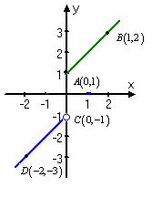
说明 （1）因为分段函数是一个函数，应将不同取值范围的图像作在同一个平面直角坐标系中．
（2）因为是定义在的范围，所以的图像不包含点．
●运用知识 强化练习
1．设函数ｙ＝ｆ(ｘ)＝$\left\{\begin{matrix}2x+1 & −2<x≤0 \\ 1−x^{2} & 0<x<3\end{matrix}\right.$作出函数的图像．
●巩固知识 典型例题
例3 某城市出租汽车收费标准为：当行程不超过3km时，收费7元；行程超过3km，但不超过10km时，在收费7元的基础上，超过3km的部分每公里收费1.0元；超过10km时，超过部分除每公里收费1.0元外，再加收50﹪的回程空驶费．试求车费（元）与（公里）之间的函数解析式，并作出函数图像．
分析 收费标准依行车的公里数分为3种情况，因此，要分别在3个范围内进行讨论．
解 根据题意，列出表格如下：
路程/km | $$0<x≤3$$ | $$3<x≤\text{10}$$
车费/元 | 7

故与之间的函数解析式为
ｙ＝$\left\{\begin{matrix}7 & & 0<x≤3 \\ 4+x & & 3<x≤\text{10} \\ 1\text{.}5x−1 & & x>\text{10}\end{matrix}\right.$

函数的图像如下图所示．
当$0<x≤3$时，图像是一条不含左端点的水平直线段；当$3<x≤\text{10}$时，图像是线段；当时，图像是一条以为起点的射线．
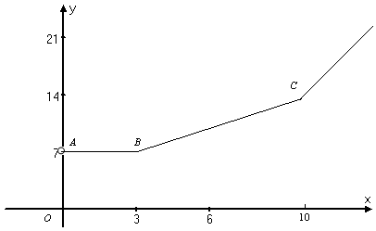

●运用知识 强化练习
2. 我国国内平信计费标准是：投寄外埠平信，每封信的质量不超过20g，付邮资0.80元；质量超过20g后，每增加20g（不足20g按照20g计算）增加0.80元．试建立每封平信应付的邮资（元）与信的质量（g）之间的函数关系（设），并作出函数图像．
●归纳小结 强化思想
本次课学了哪些内容？重点和难点各是什么？
●自我反思 目标检测
本次课采用了怎样的学习方法？
你是如何进行学习的？
你的学习效果如何？
●继续探索 活动探究
(1)读书部分：教材章节3.3；
(2)书面作业：学习与训练3.3；
(3)实践调查：调查生活中分段函数的实例．
【教学后记和反思】
（1）结合学生生活实际，利用生活的实例为载体，创设情境，激发兴趣；
（2）提供给学生素材后，给予学生充分的时间和空间，让学生在发现、探究、讨论、交流等活动中形成知识；
（3）提供数学交流的环境，培养合作意识．

第四章 指数函数与对数函数
【课题】4.1实数指数幂(1)
【教学目标】
知识目标：
⑴ 复习整数指数幂的知识；
⑵ 了解n次根式的概念；
⑶ 理解分数指数幂的定义.
能力目标：
⑴ 掌握根式与分数指数幂之间的转化；
⑵ 会利用计算器求根式和分数指数幂的值；
⑶ 培养计算工具使用技能.
【教学重点】
分数指数幂的定义．
【教学难点】
根式和分数指数幂的互化．
【教具准备】
教学课件．
【课时安排】
2课时．(90分钟)
【教学过程】
●揭示课题
4.1实数指数幂
●创设情景 兴趣导入
如果，则x= ；x叫做9的 ；
如果，则x= ；x叫做3的 ；
如果，则x= ；x叫做8的 ；
如果，则x= ；x叫做-8的 ．
解决
如果，那么叫做的平方根（二次方根），其中叫做的算术平方根；如果，那么叫做的立方根（三次方根）．
●动脑思考 探索新知
概念
一般地，如果＞，那么叫做的次方根．
说明
（1）当n为偶数时，正数的n次方根有两个，分别表示为和,其中叫做的次算数根；零的n次方根是零；负数的n次方根没有意义．
例如，81的4次方根有两个,它们分别是3和−3,其中3叫做 81的4次算术根，即．
（2）当n为奇数时，实数的n次方根只有一个，记作．
例如，的5次方根仅有一个是−2 ， 即．
概念
形如()的式子叫做的次根式，其中叫做根指数，叫做被开方数．
运用知识 强化练习
1． 读出下列各根式，并计算出结果：
（1）； （2）； （3） ； （4）．
2． 填空：
（1）25的3次方根可以表示为 ，其中根指数为 ，被开方数为 ；
（2）12的4次算术根可以表示为 ，其中根指数为 ，被开方数为 ；
（3）-7的5次方根可以表示为 ，其中根指数为 ，被开方数为 ；
（4）8的平方根可以表示为 ，其中根指数为 ，被开方数为 ．
●自我探索 使用工具
准备计算器．
观察计算器上的按键并阅读相关的使用说明书，小组完成计算器计算根式的方法．
计算下列各题（精确到0.0001）：
（1）； （2）；
（3）； （4）．
●知识回顾 复习导入
问题
计算：
= ；= ；= ；
= ；= ．
决解
整数指数幂，当时，= ；
并且规定当时，= ； = ．
探究
将整数指数幂的概念进行推广：= ．
动脑思考 探索新知
概念
规定：，其中＞1．当为奇数时，；当为偶数时，．
当有意义，且，＞1时，规定：
这样就将整数指数幂推广到有理数指数幂．
●巩固知识 典型例题
例1 将下列各分数指数幂写成根式的形式：
（1）； （2）； （3）．
分析 要把握好形式互化过程中字母的位置对应关系，按照规定，先正确找出公式中的m与n，再进行形式的转化．
解 （1），，故；
（2），，故；
（3），，故．
例2 将下列各根式写成分数指数幂的形式：
（1）； （2）； （3）．
分析 要把握好形式互化过程中字母位置的对应关系，按照规定逆向进行形式的转化．
解 （1），，故；
（2），，故；
（3），，故．
说明：将根式写成分数指数幂的形式或将分数指数幂写成根式的形式时，要注意规定中的m、n的对应位置关系，分数指数的分母为根式的根指数，分子为根式中被开方数的指数．
运用知识 强化练习
1．将下列各根式写成分数指数幂的形式：
(1)； (2)； (3)； (4)．

2．将下列各分数指数幂写成根式的形式：
(1)； （2）； (3) ； (4)．

3．利用计算器求下列各式的值（精确到0．0001）：
(1)； （2）； (3)

准备计算器，观察计算器上的按键并阅读相关的使用说明书，小组完成利用计算器计算分数指数幂的方法．
4．利用计算器求下列各式的值（精确到0．0001）：
（1）； （2）； （3）．

●归纳小结 强化思想
本次课学了哪些内容？重点和难点各是什么？
●自我反思 目标检测
本次课采用了怎样的学习方法？
你是如何进行学习的？
你的学习效果如何？
●继续探索 活动探究
(1)读书部分： 教材章节4.1；
(2)书面作业： 学习与训练4.1；
(3)实践调查： 了解计算器的其他计算使用方法．

【课题】4.1实数指数幂（2）
【教学目标】
知识目标：
⑴ 掌握实数指数幂的运算法则；
⑵ 通过几个常见的幂函数，了解幂函数的图像特点.
能力目标：
⑴ 正确进行实数指数幂的运算；
⑵ 培养学生的计算技能；
⑶ 通过对幂函数图形的作图与观察，培养学生的计算工具使用能力与观察能力.
【教学重点】
有理数指数幂的运算．
【教学难点】
有理数指数幂的运算．
【教具准备】
教学课件．
【课时安排】
2课时．(90分钟)
【教学过程】
●揭示课题
4.1实数指数幂．
●回顾知识 复习导入
知识点
整数指数幂，当时，= ；
规定当时，= ； = ；
分数指数幂：= ；时，= ．
其中＞1．当为奇数时，；
当为偶数时，$a≥0$．
问题
1.将下列各根式写成分数指数幂：
(1)； （2）．
2． 将下列各分数指数幂写成根式：
(1)； （2）．
扩展
整数指数幂的运算法则为：
(1) = ；
(2) = ；
(3) = ．
其中．
归纳
运算法则同样适用于有理数指数幂的情况．
●动脑思考 探索新知
概念
当、为有理数时，有
； ； ．
运算法则成立的条件是，出现的每个有理数指数幂都有意义．
说明
可以证明，当、为实数时，上述指数幂运算法则也成立．
巩固知识 典型例题
例4 计算下列各式的值：
（1）； （2）．
分析 （1）题中的底为小数，需要首先将其化为分数，有利于运算法则的利用；（2）题中，首先要把根式化成分数指数幂，然后再进行化简与计算．
解 （1） ；
（2）
=．
说明（2）题中，将9写成，将6写成，使得式子中只出现两种底，方便于化简及运算．这种尽可能将底的化同的做法，体现了数学中非常重要的“化同”思想．
例5 化简下列各式：
(1) ； (2) ；
（3）$\sqrt[5]{a^{−3}b^{2}}÷\sqrt[5]{a^{2}}÷\sqrt[5]{b^{3}}$．
分析 化简要依据运算的顺序进行，一般为“先括号内，再括号外；先乘方，再乘除，最后加减”，也可以利用乘法公式．
解 ．
．
．
说明 作为运算的结果，一般不能同时含有根号和分数指数幂．（3）题的结果也可以写成，但是不能写成，本章中一般不要求将结果中的分数指数幂化为根式．
●运用知识 强化练习
1．计算下列各式:
(1) ； （2）．
2．化简下列各式：
(1) ； (2) ；
(3) ．

知识回顾 复习导入
问题
观察函数、、，回忆三个函数的图像和相关性质．
探究
由于，，故这三个函数都可以写成（）的形式．
●动脑思考 探索新知
概念
一般地，形如 （）的函数叫做幂函数．其中指数为常数，底为自变量．
●巩固知识 典型例题
例6 指出幂函数y=x${}^{3}$和y=x${}^{\frac{1}{2}}$的定义域，并在同一个坐标系中作出它们的图像．
分析 首先分别确定各函数的定义域，然后再利用“描点法”分别作出它们的图像．
解 函数y =x${}^{3}$的定义域为R，函数y=x${}^{\frac{1}{2}}$的定义域为$[0,+∞)$．
分别设值列表如下：
x | … | −2 | −1 | 0 | 1 | 2 | …
y=x³ | … | −8 | −1 | 0 | 1 | 8 | …

x | 0 | $$\frac{1}{4}$$ | 1 | 4 | 9 | …
y=$x^{\frac{1}{2}}$ | 0 | $$\frac{1}{2}$$ | 1 | 2 | 3 | …

以表中的每组的值为坐标，描出相应的点$(x,y)$，再用光滑的曲线依次联结这些点，分别得到函数y=x³和函数$y=x^{\frac{1}{2}}$的图像，如下图所示．
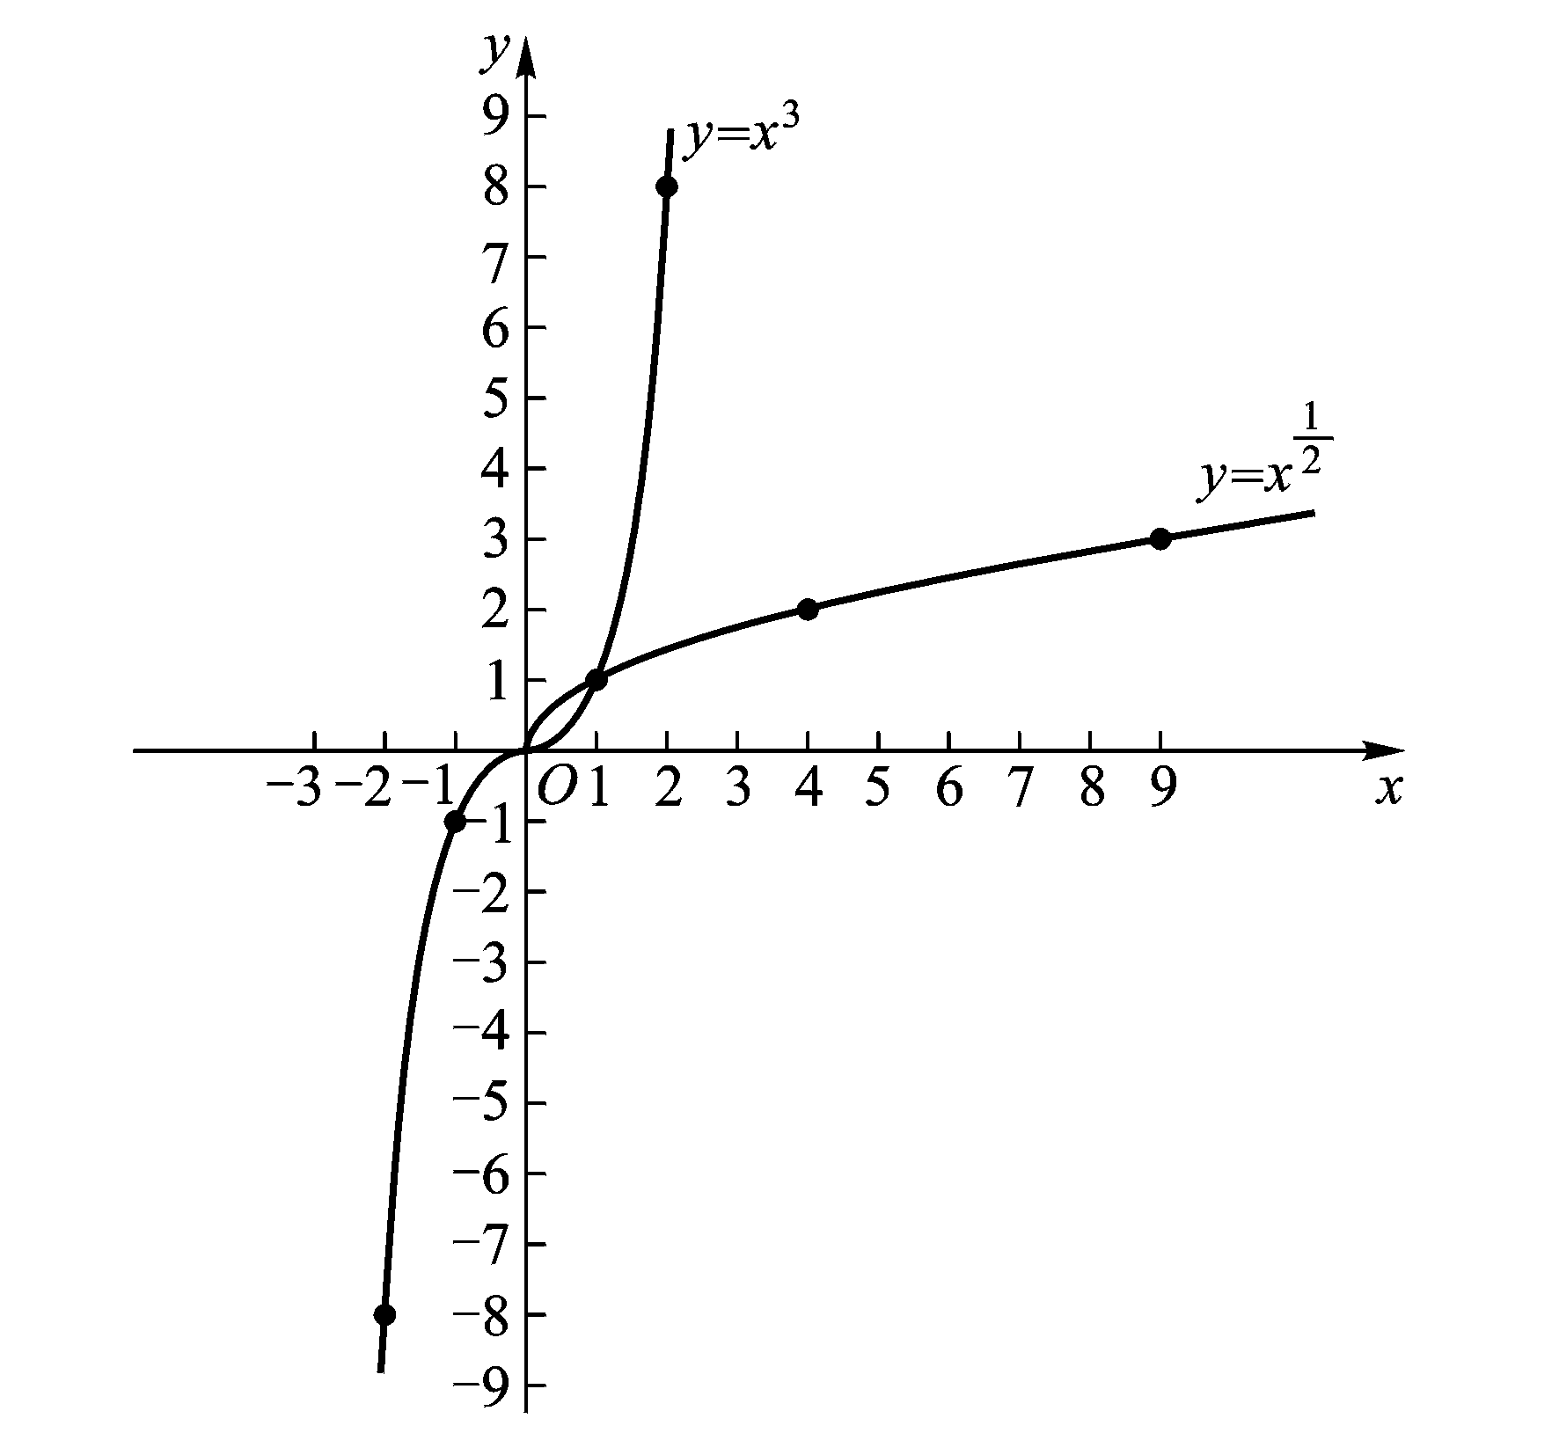
总结：这两个函数的定义域不同,在定义域内它们都是增函数．两个函数的图像都经过坐标原点和点(1,1)．
例7 指出幂函数的定义域，并作出函数图像．
分析 考虑到，因此定义域为，由于，故函数为偶函数．其图像关于y轴对称，可以先作出区间内的图像，然后再利用对称性作出函数在区间内的图像．
解 的定义域为．由分析过程知道函数为偶函数．在区间内，设值列表如下：
x | … |  | 1 | 2 | …
y | … | 4 | 1 |  | …

以表中的每组的值为坐标，描出相应的点$(x,y)$，再用光滑的曲线依次联结各点，得到函数在区间内的图像．再作出图像关于y轴对称图形，从而得到函数$y=x^{−2}$的图像，如下图所示．
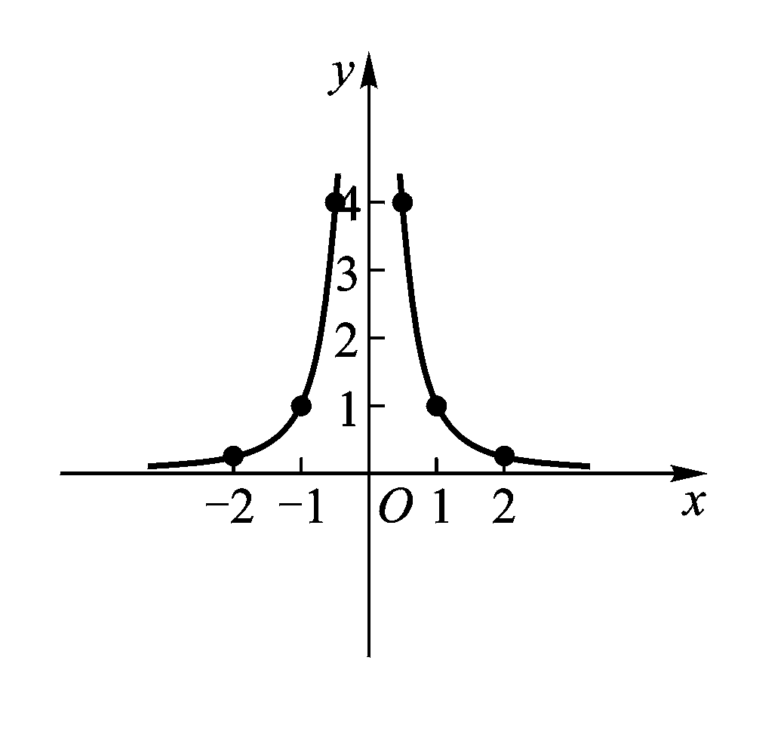
总结：这个函数在内是减函数；函数的图像不经过坐标原点，但是经过点(1,1)．
●理论升华 整体建构
一般地，幂函数具有如下特征：
(1) 随着指数取不同值，函数的定义域、单调性和奇偶性会发生变化；
(2) 当时，函数图像经过原点(0,0)与点(1,1)；当时，函数图像不经过原点(0,0)，但经过(1,1)点．
●运用知识 强化练习
1．用描点法作出幂函数的图像并指出图像具有怎样的对称性?
2．用描点法作出幂函数的图像并指出图像具有怎样的对称性?
●归纳小结 强化思想
本次课学了哪些内容？
重点和难点各是什么？

●自我反思 目标检测
本次课采用了怎样的学习方法？
你是如何进行学习的？
你的学习效果如何？
●继续探索 活动探究
(1)读书部分： 教材章节4.1；
(2)书面作业： 学习与训练4.1；
(3)实践调查： 了解常见幂函数的性质特点．

【课题】4．2指数函数
【教学目标】
知识目标：
⑴ 理解指数函数的图像及性质；
⑵ 了解指数模型，了解指数函数的应用．
能力目标：
⑴ 会画出指数函数的简图；
⑵ 会判断指数函数的单调性；
⑶ 了解指数函数在生活生产中的部分应用，从而培养学生分析与解决问题能力．
【教学重点】
⑴ 指数函数的概念、图像和性质；
⑵ 指数函数的应用实例．
【教学难点】
指数函数的应用实例．
【教具准备】
教学课件．
【课时安排】
2课时．(90分钟)
【教学过程】
揭示课题
4.2指数函数．
●创设情景 兴趣导入
问题
某种物质的细胞分裂，由1个分裂成2个，2个分裂成4个，4个分裂成8个，……，知道分裂的次数,如何求得细胞的个数呢？
解决
设细胞分裂次得到的细胞个数为，则列表如下：
分裂次数x | 1 | 2 | 3 | … | x | …
细胞个数y | 2= | 4= | 8= | … |  | …

由此得到， ．
归纳
函数中，指数x为自变量，底2为常数．
动脑思考 明确新知
概念
一般地，形如的函数叫做指数函数，其中底()为常量．指数函数的定义域为，值域为．
例如都是指数函数．
●动手探索 感受新知
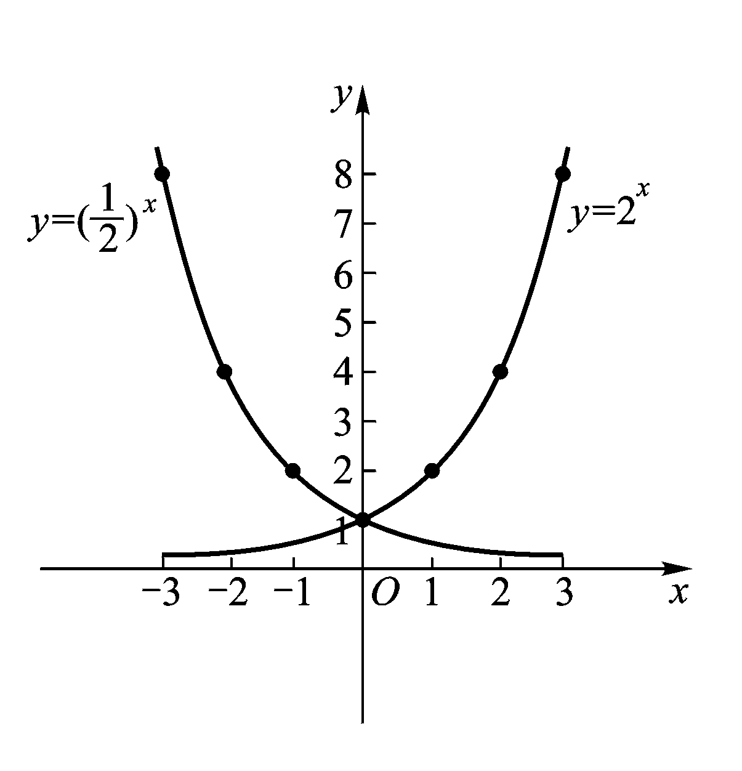
问题
利用“描点法”作指数函数y=和y=的图像．
解决
设值列表如下：
x | … | −3 | −2 | −1 | 0 | 1 | 2 | 3 | …
y= | … |  |  |  | 1 | 2 | 4 | 8 | …
y= | … | 8 | 4 | 2 | 1 |  |  |  | …
以表中的每一组x, y的值为坐标，描出对应的点（x, y）．分别用光滑的曲线依次联结各点，得到函数y=和y=的图像，如上图所示．

归纳
观察函数图像发现：
1．函数和y=的图像都在x轴的上方，向上无限伸展，向下无限接近于x轴；
2．函数图像都经过（0，1）点；
3．函数y=$2^{x}$的图像自左至右呈上升趋势；函数y=的图像自左至右呈下降趋势．
推广
利用软件可以作出a取不同值时的指数函数的图像．
动脑思考 明确新知
一般地，指数函数具有下列性质：
(1) 函数的定义域是．值域为；
(2) 函数图像经过点(0,1)，即当时，函数值；
(3) 当时，函数在内是增函数；
当时，函数在内是减函数．
●巩固知识 典型例题
例1 判断下列函数在内的单调性：
(1) ； （2）； （3）．
分析 判定指数函数单调性的关键在于判断底的情况．
解 (1) 因为底，所以函数在内是增函数．
(2) 因为，底，所以函数在内是减函数．
(3) 因为，底所以，函数在内是增函数．
例2 已知指数函数的图像过点，求的值(精确到0.01)．
分析 首先由函数图像过点可以确定底，得到函数的解析式．然后用计算器求出函数值．
解 由于函数图像过点，故,即
．
由于，且，故 ．
因此，函数的解析式为 ．
所以 ．
●运用知识 强化练习
1． 判断下列函数在内的单调性：
(1) ； (2) ； (3) ．
2． 已知指数函数满足条件，求f(0.13)的值(精确到0.001)．
3． 求下列函数的定义域：
(1) ； (2) ．
●动手探索 运用新知
问题
某市2008年国内生产总值为20亿元,计划在未来10年内,平均每年按8%的增长率增长,分别预测该市2013年与2018年的国内生产总值(精确到0.01亿元)．
分析
国内生产总值每年按8%增长是指后一年的国内生产总值是前一年的（1+8%）倍．
解决
设在2008年后的第年该市国民生产总值为亿元，则
第1年， y=20×1+8%）=20×1.08，
第2年， y=20×1.08×（1+8%）=20×，
第3年 y=20××（1+8%）=20×，
…… ……
由此得到，第x年该市国内生产总值为
且．
当时，得到2013年该市国内生产总值为
（亿元）．
当时，得到2018年该市国民生产总值为
y=20×≈43.18（亿元）．
结论
预测该市2013年和2018年的国民生产总值分别为29.39亿元和 43.18亿元．
归纳
函数解析式可以写成的形式，其中为常数，底a>0且a≠1．函数模型$y={\text{ca}}^{x}$叫做指数模型．当a>1时，叫做指数增长模型；当0<a<1时，叫做指数衰减模型．
●巩固知识 典型例题
例4 设磷−32经过一天的衰变，其残留量为原来的95．27%．现有10 g磷−32，设每天的衰变速度不变，经过14天衰变还剩下多少克（精确到0.01g)？
分析 残留量为原来的95.27%的意思是，如果原来的磷−32为（g），经过一天的衰变后，残留量为×95.27%（g）．
解 设10g磷−32经过x天衰变，残留量为 y g．依题意可以得到经过x天衰变，残留量函数为 y=10×，
故经过14天衰变，残留量为y=10×≈5.07（g）．
答 经过14天，磷−32还剩下5.07g．
例5 服用某种感冒药，每次服用的药物含量为，随着时间的变化，体内的药物含量为（其中以小时为单位）．问服药4小时后，体内药物的含量为多少？8小时后，体内药物的含量为多少？
分析 该问题为指数衰减模型．分别求与的函数值．
解 因为，利用计算器容易算得
，
．
答 问服药4小时后，体内药物的含量为0.11a,服药8小时后，体内药物的含量为0.01a．
●运用知识 强化练习

1． 某企业原来每月消耗某种试剂1000，现进行技术革新，陆续使用价格较低的另一种材料替代该试剂，使得该试剂的消耗量以平均每月10%的速度减少，试建立试剂消耗量与所经过月份数的函数关系，并求4个月后，该种试剂的约消耗量（精确到0.1)．

2． 某省2008年粮食总产量为150亿kg．现按每年平均增长10．2%的增长速度．求该省10年后的年粮食总产量(精确到0.01亿kg)．

3． 一台价值100万元的新机床．按每年8%的折旧率折旧,问20年后这台机床还值几万元(精确到0.01万元)?

归纳小结 强化思想
本次课学了哪些内容？
重点和难点各是什么？
●自我反思 目标检测
本次课采用了怎样的学习方法？
你是如何进行学习的？
你的学习效果如何？
●继续探索 活动探究
(1)读书部分： 教材章节4.2；
(2)书面作业： 学习与训练4.2；
(3)实践调查： 了解指数模型在生活中的应用．

【课题】4．3 对数
【教学目标】
知识目标：
⑴ 理解对数的概念，理解常用对数和自然对数的概念；
⑵ 掌握利用计算器求对数值的方法；
⑶ 了解积、商、幂的对数．
能力目标：
⑴ 会进行指数式与对数式之间的互化；
⑵ 会运用函数型计算器计算对数值；
⑶ 培养计算工具的使用技能．
【教学重点】
指数式与对数式的关系．
【教学难点】
对数的概念．
【教具准备】
教学课件．
【课时安排】
2课时．(90分钟)
【教学过程】
●揭示课题
4.3对数．
●创设情景 兴趣导入
问题
2的多少次幂等于8？
2的多少次幂等于9？
推广
已知底和幂，如何求出指数，如何用底和幂表示出指数的问题．
解决
为了解决这类问题，引进一个新数——对数．
●动脑思考 探索新知
概念
如果$a^{b}=N(a>0,a≠1)$，那么 b叫做以a为底N的对数，记作 ，其中a叫做对数的底，N叫做真数．
例如，写作，3叫做以2为底8的对数； 写作，叫做以9为底3的对数；写作，−3叫做以10为底0.001的对数．
形如$a^{b}=N$的式子叫做指数式，形如${\text{log}}_{a}N=b$的式子叫做对数式．
当$a>0,a≠1,N>0$时
$a^{b}=N⇔$${\text{log}}_{a}N=b$

对数的性质：
（1）；
（2）；
（3）N >0，即零和负数没有对数．
●巩固知识 典型例题
例1 将下列指数式写成对数式：
（1）； （2）；
（3）； （4）．
分析 依照上述公式由左至右对应好各字母的位置关系．
解 （1）； （2） ；
（3）； （4） ．
例2 将下列对数式写成指数式：
（1）； （2）；
（3）； （4）．
分析 依照上述公式，由右至左对应好各字母的位置关系．
解 （1） ； （2）；
（3）； （4）．
例3 求下列对数的值．
(1) ； (2) ．
分析 （1）题可以利用性质（2）；（2）题可以利用性质（1）．
解 （1）由于底与真数相同，由对数的性质（2）知=1．
（2）由于真数为1，由对数的性质（1）知=0．
运用知识 强化练习
1． 将下列各指数式写成对数式：
(1) ； (2) ；
(3) ； (4) ．
2．把下列对数式写成指数式：
(1)； (2) ；
(3) ； (4) ．
3．求下列对数的值：
(1)； (2)；
(3)； (4)．
●动脑思考 形成新知
以10为底的对数叫做常用对数，简记为．如记为．
以无理数e （e=2．71828…，在科学研究和工程计算中被经常使用）为底的对数叫做自然对数，简记为．如记为．
自我探索 使用工具
准备计算器，观察计算器上的按键并阅读相关的使用说明书，小组完成利用计算器计算对数的方法．
计算下列各式的值（精确到0．0001）：
（1）； （2）； （3）；
（4）； （5）； （6）．
教材练习4.3.2
1．用计算器计算下列各式的值（精确到0.0001）：
（1）； （2）； （3）；
（4）； （5）； （6）．
创设问题 自我探究
问题
等式=、=是否成立？
等式、是否成立？
等式、是否成立？
解决
请利用计算器验证．
结论
=
●动脑思考 探索新知
概念
对数的运算法则
法则1： （M>0，N>0）；
法则2： （M>0，N>0）；
法则3： = n（n为整数，M>0）．
巩固知识 典型例题
例5 用，，表示下列各式：
（1）； （2）； （3）．
分析 要正确使用对数的运算法则．
解 （1） =++；
（2）==；
（3）=+=2+．
运用知识 强化练习
用，，表示下列各式：
（1）； （2）； （3）．
●归纳小结 强化思想
本次课学了哪些内容？重点和难点各是什么？
●自我反思 目标检测
本次课采用了怎样的学习方法？
你是如何进行学习的？
你的学习效果如何？
●继续探索 活动探究
(1)读书部分： 教材章节4.3；
(2)书面作业： 练习册习题4.3；
(3)实践调查： 探究计算器的其他计算功能方法．

【课题】4．4 对数函数
【教学目标】
知识目标：
⑴ 了解对数函数的图像及性质特征；
⑵ 了解对数函数的实际应用.
能力目标：
⑴ 观察对数函数的图像，总结对数函数的性质，培养观察能力；
⑵ 通过应用实例的介绍，培养学生数学思维能力和分析与解决问题能力.
【教学重点】
对数函数的图像及性质.
【教学难点】
对数函数的应用中实际问题的题意分析．
【教具准备】
教学课件．
【课时安排】
2课时．(90分钟)
【教学过程】
●揭示课题
4.4 对数函数.
●创设情景 兴趣导入
问题
某种物质的细胞分裂，由1个分裂成2个，2个分裂成4个，……，那么，知道分裂得到的细胞个数如何求得分裂次数
●揭示课题
4.4 对数函数.
●创设情景 兴趣导入
问题
某种物质的细胞分裂，由1个分裂成2个，2个分裂成4个，……，那么，知道分裂得到的细胞个数如何求得分裂次数呢？
解决
设1个细胞经过y次分裂后得到x个细胞，则x与y的函数关系是，写成对数式为，此时自变量x位于真数位置．
●动脑思考 探索新知
概念
一般地，形如的函数叫以为底的对数函数，其中a>0且a≠1．对数函数的定义域为，值域为R．
例如、、都是对数函数．
运用知识 强化练习
利用“描点法”作函数和的图像．
函数的定义域为，取x的一些值,列表如下：
x | … |  |  | 1 | 2 | 4 | …
 | … | -2 | -1 | 0 | 1 | 2 | …
 | … | 2 | 1 | 0 | -1 | -2 | …

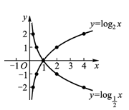
以表中x的值与函数对应的值y为坐标，描出点，用光滑曲线依次联结各点，得到函数的图像；以表4-6中x的值与函数对应的值y为坐标，描出点，用光滑曲线依次联结各点，得到函数的图像，如图所示
观察函数图像发现：
1．函数和的图像都在x轴的右边；
2．图像都经过点；
3．函数的图像自左至右呈上升趋势；函数的图像自左至右呈下降趋势．
●动脑思考 探索新知
一般地，对数函数( a>0且a≠1)具有下列性质：
（1）函数的定义域是，值域为R；
（2）当时，函数值；
（3）当a>1时，函数在内是增函数；当0<a<1时，函数在内是减函数．
●运用知识 强化练习
例1 求下列函数的定义域：
（1）； （2）．
分析 要依据“对数的真数大于零”求函数的定义域．
解 （1）由x+4>0得，
所以函数的定义域为；
（2）由$\left\{\begin{matrix}\text{ln}x≥0 \\ x>0\end{matrix}\right.$得$\left\{\begin{matrix}x≥1 \\ x>0\end{matrix}\right.$，
所以的定义域为．
●运用知识 强化练习
1．选择题:
（1）若函数的图像经过点，则底=( )．
A．2 B．−2 C． D．
（2） 下列对数函数在区间(0,+)内为减函数的是( )．
A． B． C． D．
2．作出下列函数的图像并判断它们在内的单调性．
(1) ； (2) ．
●创设情景 兴趣导入
考古学家如何使用“放射性碳年代鉴定法”来进行年代鉴定呢？大气中的碳-14和其他碳原子一样，能跟氧原子结合成二氧化碳．植物在进行光合作用时，吸收水和二氧化碳，合成体内的淀粉、纤维素……碳-14也就进入了植物体内．当植物死亡后，它就停止吸入大气中的碳-14．从这时起，植物体内的碳-14得不到外界补充，而在自动发出放射线的过程中，数量不断减少．
研究资料显示，经过5568年，碳-14含量减少一半．呈指数衰减的物质，减少到一半所经历的时间叫做该物质的半衰期．碳-14的半衰期是5568年．因此，检测出文物的碳-14含量，再根据碳-14的半衰期，就能进行年代鉴定．
问题
现有一种放射性物质经过衰变，一年后残留量为原来的84%，问该物质的半衰期是多少（结果保留整数）？
解决
设该物质最初的质量为1，衰变x年后，该物质残留一半，则
， 于是 ≈4（年）．
即该物质的半衰期为4年．
●巩固知识 典型例题
碳-14的半衰期为5730年，古董市场有一幅达·芬奇（1452-1519）的绘画，测得其碳-14的含量为原来的94.1％，根据这个信息，请你从时间上判断这幅画是不是赝品.（使用计算器）
解 设这幅画的年龄为，画中原来碳-14含量为，根据题意有 ，
消去a后，两边取常用对数，得
，
解得 ．
因为，这幅画约在达·芬奇54岁时完成，所以从时间上看不是赝品.
●运用知识 强化练习
某钢铁公司的年产量为a万吨，计划每年比上一年增产10%，问经过多少年产量翻一番（保留2位有效数字）．
●归纳小结 强化思想
本次课学了哪些内容？重点和难点各是什么？
●自我反思 目标检测
本次课采用了怎样的学习方法？
你是如何进行学习的？
你的学习效果如何？
●继续探索 活动探究
(1)读书部分： 教材章节4.4；
(2)书面作业： 学习与训练3.4；
(3)实践调查： 了解半衰期在生活中的应用.

第五章 三角函数
【课题】5．1 角的概念推广
【教学目标】
知识目标：
⑴ 了解角的概念推广的实际背景意义；
⑵ 理解任意角、象限角、界限角、终边相同的角的概念．
能力目标：
（1）会判断角所在的象限；
（2）会求指定范围内与已知角终边相同的角；
（3）培养观察能力和计算技能．
【教学重点】
终边相同角的概念．
【教学难点】
终边相同角的表示和确定．
【教具准备】
教学课件、学习演示用具（两个硬纸条一个扣钉）．
【课时安排】
2课时．(90分钟)
【教学过程】
●揭示课题
5.1角的概念推广
●创设情景 兴趣导入
问题1
游乐场的摩天轮，每一个轿厢挂在一个旋臂上，小明与小华两人同时登上摩天轮，旋臂转过一圈后，小明下了摩天轮，小华继续乘坐一圈．那么，小华走下来时，旋臂转过的角度是多少呢？
问题2
用活络扳手旋松螺母，当扳手按逆时针方向由OA旋转到OB位置时，就形成一个角 ；在扳手由OA逆时针旋转一周的过程中，就形成了0°到360°之间的角；扳手继续旋转下去，就形成大于 的角．如果用扳手旋紧螺母，就需将扳手按顺时针方向旋转，形成与上述方向 的角．
归纳
通过上面的三个实例，发现仅用锐角或0°360°范围的角，已经不能反映生产、生活中的一些实际问题，需要对角的概念进行推广．
动脑思考 探索新知
概念
一条射线由原来的位置，绕着它的端点，按逆时针（或顺时针）方向旋转到另一位置就形成角．旋转开始位置的射线叫角的始边，终止位置的射线叫做角的终边，端点叫做角的顶点．
规定：按逆时针方向旋转所形成的角叫做正角（如图（1）），按顺时针方向旋转所形成的角叫做负角（如图（2））．当射线没有作任何旋转时，也认为形成了一个角，这个角叫做零角．
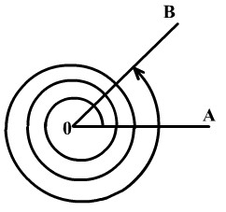
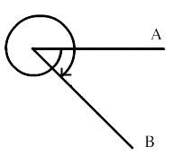

（1） （2）
类型
经过这样的推广以后，角包含任意大小的正角、负角和零角．
表示
除了使用角的顶点与边的字母表示角，将角记为“∠AOB”或“∠O”外，本章中经常用小写希腊字母、、、来表示角．
概念
数学中经常在平面直角坐标系中研究角．将角的顶点与坐标原点重合，角的始边在轴的正半轴，此时，角的终边在第几象限，就把这个角叫做第几象限的角（或者说这个角在第几象限）．
如图所示，30°、390°、−330°都是第一象限的角，120°是第二象限的角，−120°是第三象限的角，−60°、300°都是第四象限的角．
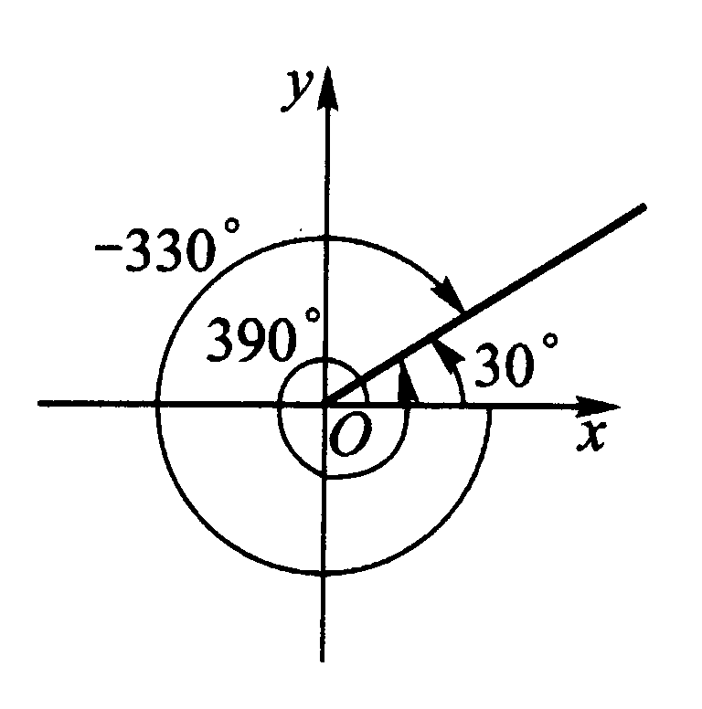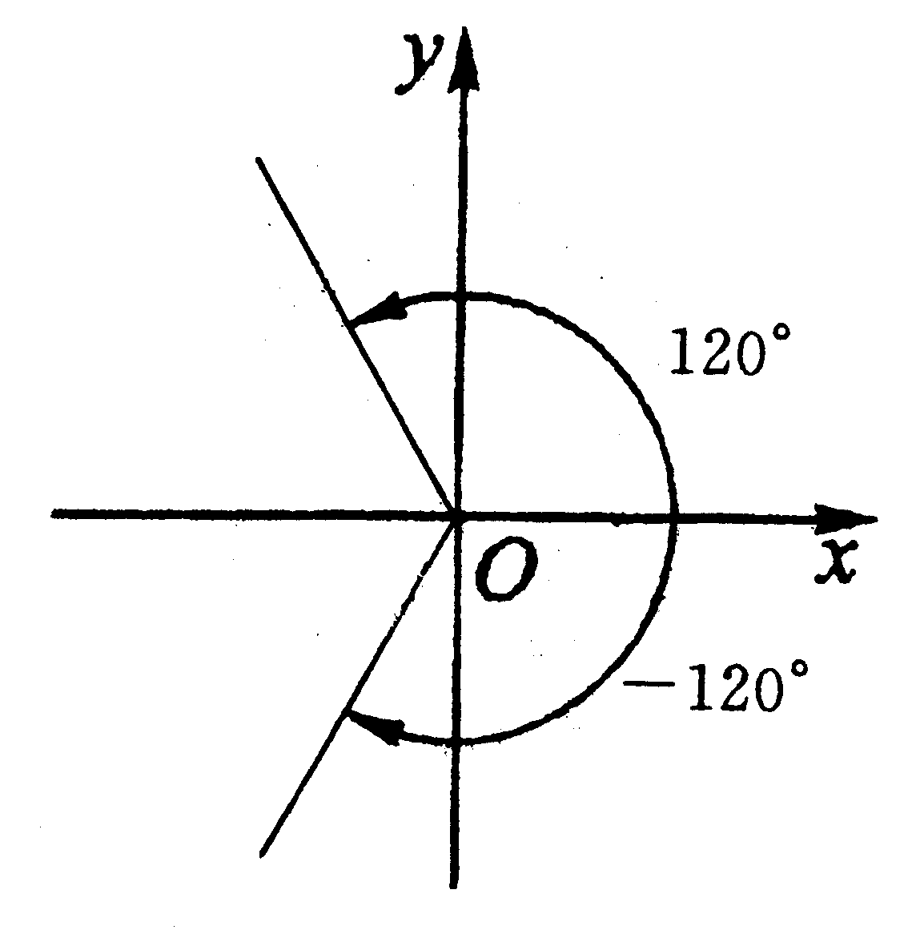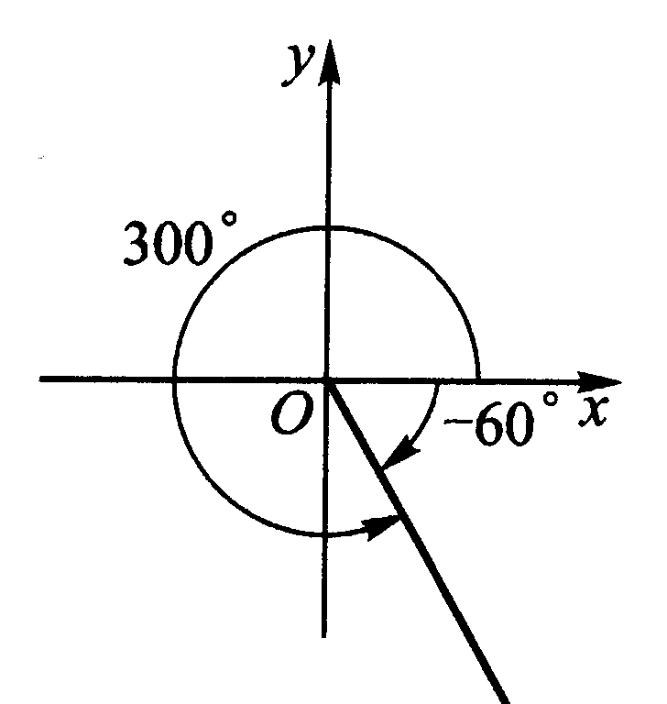
终边在坐标轴上的角叫做界限角，例如，0°、90°、180°、270°、360°、−90°、−270°角等都是界限角．
●运用知识 强化练习
1．在直角坐标系中分别作出下列各角，并指出它们是第几象限的角：
⑴ 60°； ⑵ −210°； ⑶ 225°； ⑷ −300°．
●动手操作 实验观察
用图钉联结两根硬纸条，将其中一根固定在OA的位置，将另一根先转动到OB的位置，然后再按照顺时针方向或逆时针方向转动，观察木条重复转到OB的位置时所形成角的特征．
问题引导 实践探究
问题
在直角坐标系中作出390°、−330°和30°角，这些角的终边有何关系？
探究
390°=30°+1×360° ； −330°=30°+（-1）×360°．
即390°、−330°与30°角之差都是360°角的整数倍数，它们是射线绕坐标原点旋转到30°角的终边位置后，分别继续按逆时针或顺时针方向再旋转一周所形成的角．
推广
与30°角终边相同的角还有：
750°=30°+2×360°； -690°=30°+（-2）×360°；
1110°=30°+3×360°； -1050°=30°+（-3）×360°；
…… ……
所有与30°角终边相同的角的度数，与30°角的度数之差都恰好为360°的整数倍数．它们（包括30°角）都可以表示为30°+360°的形式．因此，与30°角终边相同的角的集合为｛︱｝．
动脑思考 探索新知
一般地，与角$α$终边相同的角（包括角$α$在内），都可以表示为 的形式．
与角$α$终边相同的角有无限多个，它们所组成的集合为
｛︱｝．
●巩固知识 典型例题
例1 写出与下列各角终边相同的角的集合，并把其中在−360°～720°内的角写出来：⑴ 60°； ⑵ −114°26′．
分析 首先要写出与已知角终边相同的角的集合，然后选取整数的值，使得在指定的范围内．
解 ⑴ 与60°角终边相同的角的集合是
｛︱｝．
当时，； 当时，；当时，．所以在−360°～720°之间与60°角终边相同的角为、和．
⑵ 与−114°26′角终边相同的角的集合是
｛︱｝．
当时，；
当时，；
当时，．
所以在−360°～720°之间与角终边相同的角为、和．
例2 写出终边在$y$轴上的角的集合．
分析 在0°～360°范围内，终边在$y$轴正半轴上的角为90°，终边在$y$轴负半轴上的角为270°，因此，终边在$y$轴正半轴、负半轴上所有的角分别是
，
，
其中．⑴式等号右边表示180°的偶数倍再加上90°；(2)式等号右边表示180°的奇数倍再加上90°，可以将它们合并为180°的整数倍再加上90°．
解 终边在$y$轴上的角的集合是
｛︱｝．
当$n$取偶数时，角的终边在$y$轴正半轴上；当$n$取奇数时，角的终边在$y$轴负半轴上．
●运用知识 强化练习
- 在0°～360°范围内，找出与下列各角终边相同的角，并指出它们是哪个象限的角：
⑴ 405°； ⑵ 165°； ⑶ 1563°； ⑷ 5421°．
- 写出与下列各角终边相同的角的集合，并把其中在−360°～360°范围内的角写出来：
⑴ 45°； ⑵ −55°； ⑶ −220°45′； ⑷ 1330°．
归纳小结 强化思想
本次课学了哪些内容？重点和难点各是什么？
●自我反思 目标检测
本次课采用了怎样的学习方法？你是如何进行学习的？
你的学习效果如何？
●继续探索 活动探究
(1)读书部分： 教材章节5.1；
(2)书面作业： 学习与训练5.1；
(3)实践调查： 生活中角的概念的推广实例．

【课题】5．2弧度制
【教学目标】
知识目标：
⑴ 理解弧度制的概念；
⑵ 理解角度制与弧度制的换算关系.
能力目标：
（1）会进行角度制与弧度制的换算；
（2）会利用计算器进行角度制与弧度制的换算；
（3）培养学生的计算技能与计算工具使用技能．
【教学重点】
弧度制的概念，弧度与角度的换算．
【教学难点】
弧度制的概念．
【教具准备】
教学课件．
【课时安排】
2课时．(90分钟)
【教学过程】
揭示课题
5.2弧度制
●回顾知识 复习导入
问题
角是如何度量的？角的单位是什么？
解决
将圆周的圆弧所对的圆心角叫做1度角，记作1°．
1度等于60分（1°=60′），1分等于60秒（1′=60″）．
以度为单位来度量角的单位制叫做角度制．
扩展
计算：23°35′26″+31°40′43″
角度制下，计算两个角的加、减运算时，经常会带来单位换算上的麻烦．能否重新设计角的单位制，使两角的加、减运算像10进位制数的加、减运算那样简单呢？
●动脑思考 探索新知
概念
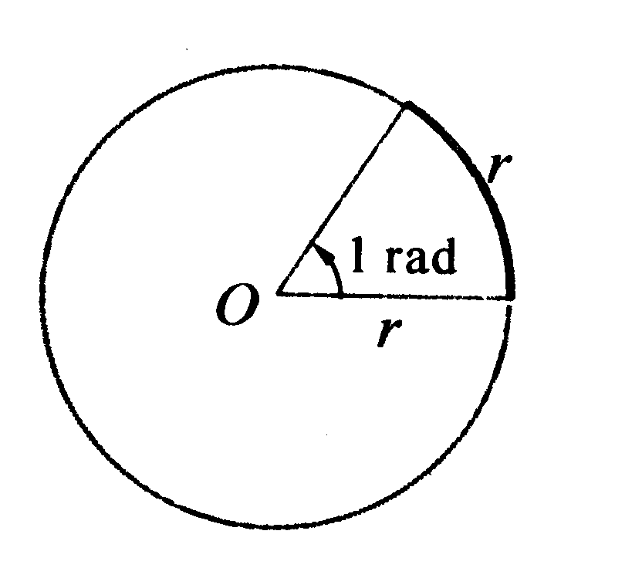
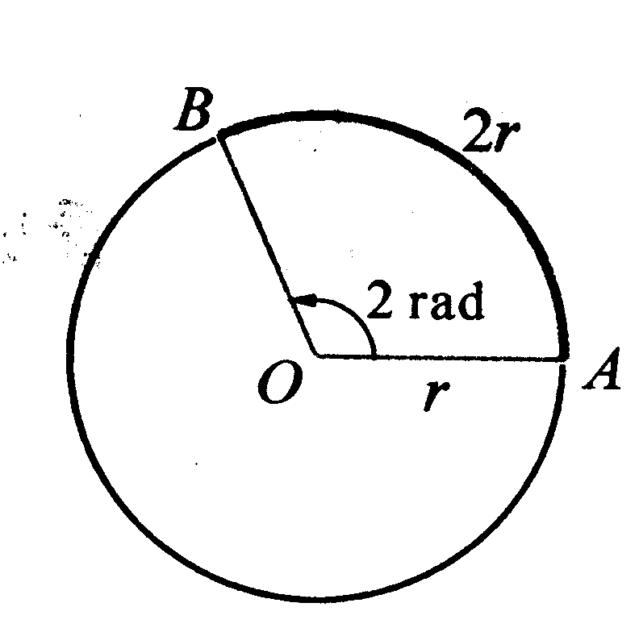
将等于半径长的圆弧所对的圆心角叫做1弧度的角，记作1弧度或1rad．以弧度为单位来度量角的单位制叫做弧度制．

若圆的半径为，圆心角∠AOB所对的圆弧长为，那么∠AOB的大小就是 ．
规定：正角的弧度数为正数，负角的弧度数为负数，零角的弧度数为零．
分析
由定义知道，角的弧度数的绝对值等于圆弧长$l$与半径$r$的比，即 （rad）．
半径为的圆的周长为，故周角的弧度数为
．
由此得到两种单位制之间的换算关系：
360°=，即 180°=．
换算公式
1°=
．
说明
1．用弧度制表示角的大小时，在不至于产生误解的情况下，通常可以省略单位“弧度”或“rad”的书写．例如，1 rad，2rad，rad，可以分别写作1，2，．
2．采用弧度制以后，每一个角都对应唯一的一个实数；反之，每一个实数都对应唯一的一个角．于是，在角的集合与实数集之间，建立起了一一对应的关系．
●巩固知识 典型例题
例1 把下列各角度换算为弧度(精确到0．001)：
⑴ 15°； ⑵ 8°30′； ⑶−100°．
分析 角度制换算为弧度制利用公式1°=．
解 ⑴ ；
⑵ ；
⑶ ．
例2 把下列各弧度换算为角度（精确到1′）：
⑴ ； ⑵ 2.1； ⑶ −3.5．
分析 弧度制换算角度制利用公式．
解 ⑴
⑵ ；
⑶ −3.5．
●运用知识 强化练习
1． 把下列各角从角度化为弧度（口答）：
180° ； 90° ； 45° ； 15° ；
60° ； 30° ； 120° ； 270° ．
2． 把下列各角从弧度化为角度（口答）：
； ； ； ；
； ； ； ．
3． 把下列各角从角度化为弧度：
⑴ 75°； ⑵−240°； ⑶ 105°； ⑷ 67°30′．
4． 把下列各角从弧度化为角度：
⑴ ； ⑵ ； ⑶ ； ⑷ ．
自我探索 使用工具
观察计算器上的按键并阅读相关的使用说明书，小组完成使用计算器完成弧度与角度转换的方法．
利用计算器，验证计算例题1与例题2．
巩固知识 典型例题
例3 某机械采用带传动，由发动机的主动轴带着工作机的从动轮转动．设主动轮A的直径为100 mm，从动轮B的直径为280 mm．问：主动轮A旋转360°，从动轮B旋转的角是多少？（精确到1′）
解 主动轮A旋转360°就是一周，
所以，传动带转过的长度为π×100 = 100π（mm）．
再考虑从动轮，传动带紧贴着从动轮B转过100π(mm)的长度，那么，应用公式，从动轮B转过的角就等于
．
答 从动轮旋转，用角度表示约为128°34′．
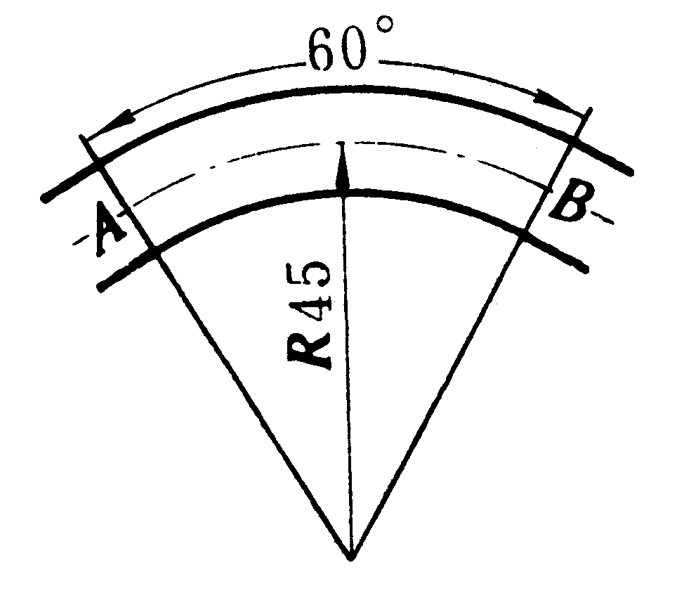
例4 如下图，求公路弯道部分的长（精确到0．1m．图中长度单位：m）．

分析 知道圆心角和半径，求弧长时，要首先将圆心角换算为弧度制．
解 60°角换算为弧度， 因此
（m）．
答 弯道部分的长约为47.1 m．

●运用知识 强化练习
1．填空：
⑴ 若扇形的半径为10cm，圆心角为60°，则该扇形的弧长 ，扇形面积 ．
⑵ 已知1°的圆心角所对的弧长为1m，那么这个圆的半径是
m．
2．自行车行进时，车轮在1min内转过了96圈．若车轮的半径为0.33m，则自行车1小时前进了多少米（精确到1m）？
●归纳小结 强化思想
本次课学了哪些内容？重点和难点各是什么？
●自我反思 目标检测
本次课采用了怎样的学习方法？
你是如何进行学习的？
你的学习效果如何？
继续探索 活动探究
(1)读书部分： 教材章节5.2；
(2)书面作业： 学习与训练5.2；
(3)实践调查：了解弧度制的实际应用．

【课题】5．3任意角的正弦函数、
余弦函数和正切函数
【教学目标】
知识目标：
⑴ 理解任意角的三角函数的定义及定义域；
⑵ 理解三角函数在各象限的正负号；
⑶ 掌握界限角的三角函数值．
能力目标：
⑴ 会利用定义求任意角的三角函数值；
⑵ 会判断任意角三角函数的正负号；
⑶ 培养学生的观察能力．
【教学重点】
⑴ 任意角的三角函数的概念；
⑵ 三角函数在各象限的符号；
⑶ 特殊角的三角函数值．
【教学难点】
任意角的三角函数值符号的确定．
【教具准备】
教学课件．
【课时安排】
2课时．(90分钟)
【教学过程】
●揭示课题
5.3任意角的正弦函数、余弦函数和正切函数
●构建问题 探寻解决
问题
在$\text{Rt}Δ\text{ABC}$中， 、 、 ．
(A)
(B)
M

cosα=
， (2) (a)

α
O
P(x,y)
(C)
y
r
x
x
y
B
c
a
A
C
b
α

拓展
将$\text{Rt}Δ\text{ABC}$放在直角坐标系中，使得点A与坐标原点重合，AC边在轴的正半轴上．三角函数的定义可以写作
、 、 ．
●动脑思考 探索新知
概念
设是任意大小的角，点 为角的终边上的任意一点（不与原点重合），点P到原点的距离为，那么角的正弦、余弦、正切分别定义为
α
x
y
P(x,y)
O
r
M
；；．
说明
在比值存在的情况下，对角的每一个确定的值，按照相应的对应关系，角的正弦、余弦、正切、都分别有唯一的比值与之对应，它们都是以角为自变量的函数，分别叫做正弦函数、余弦函数、正切函数，统称为三角函数．
由定义可以看出：当角的终边在轴上时，，终边上任意一点的横坐标的值都等于0，此时无意义．除此以外，对于每一个确定的角，三个函数都有意义．
概念
正弦函数、余弦函数和正切函数的定义域如下表所示：
三角函数 | 定义域
 | R
 | R
 | ｛︱｝
当角采用弧度制时，角的取值集合与实数集R之间具有一一对应的关系，所以三角函数是以实数为自变量的函数．
●巩固知识 典型例题
例1 已知角的终边经过点，求角的正弦、余弦、正切值．
分析 已知角终边上一点P的坐标，求角的某个三角函数值时，首先要根据关系式，求出点P到坐标原点的距离，然后根据三角函数定义进行计算．
解 因为，，所以，因此
， ，
．
●运用知识 强化练习
已知角的终边上的点P的座标如下，分别求出角的正弦、余弦、正切值：
⑴ ； ⑵ ； ⑶ ．

●动脑思考 探索新知
由于，所以任意角三角函数的正负号由终边上点P的坐标来确定限．
当角的终边在第一象限时，点P在第一象限，，所以，；
当角的终边在第二象限时，点P在第二象限，，所以，；
当角的终边在第三象限时，点P在第三象限，，所以，；
当角的终边在第四象限时，点P在第四象限，，所以， ．
归纳
任意角的三角函数值的正负号如下图所示．
+
+
−
−
x
y
+
+
−
−°
+
+
−
−
x
x
y
y
sinα
cosα
tanα

●巩固知识 典型例题
例2 判定下列角的各三角函数正负号：
（1）4327º ； （2）．
分析 判断任意角三角函数值的正负号时，首先要判断出角所在的象限．
解 （1） 因为，所以，4327º角为第一象限角，故，，．
（2）因为，所以，角为第三象限角，故，，．
例3 根据条件且，确定是第几象限的角．
分析 时，是第三象限的角、第四象限的角或的终边在y轴的负半轴上的界限角)；时，是第二或第四象限的角． 同时满足两个条件，就是要找出它们的公共范围．
解 取角的公共范围得为第四象限的角．
运用知识 强化练习
1．判断下列角的各三角函数值的正负号：
（1）525º；（2）-235 º；（3）；（4）．
2．根据条件且，确定是第几象限的角．
●动脑思考 探索新知
探究
由于零角的终边与轴的正半轴重合，所以对于角终边上的任意点都有．因此，利用三角函数的定义，有，，．
同样还可以求得0、、、、等三角函数值．
归纳
 | 0
 | 0 | 1 | 0 | −1 | 0
 | 1 | 0 | −1 | 0 | 1
 | 0 | 不存在 | 0 | 不存在 | 0

●巩固知识 典型例题
例4 求值：
；
分析 这类问题需要首先计算出界限角的三角函数值，然后再进行代数运算．
解
=．
●运用知识 强化练习
1．计算：．
2．计算：．
●归纳小结 强化思想
本次课学了哪些内容？
重点和难点各是什么？
●自我反思 目标检测
本次课采用了怎样的学习方法？
你是如何进行学习的？
你的学习效果如何？
●继续探索 活动探究
(1)读书部分： 教材章节5.3；
(2)书面作业： 学习与训练5.3；
(3)实践调查： 探究计算器的计算界限角的三角函数值的方法．

【课题】5．4 同角三角函数的基本关系
【教学目标】
知识目标：
理解同角的三角函数基本关系式．
能力目标：
⑴ 已知一个三角函数值，会利用同角三角函数的基本关系式求其他的三角函数值；
⑵ 会利用同角三角函数的基本关系式求三角式的值．
【教学重点】
同角的三角函数基本关系式的应用．
【教学难点】
应用平方关系求正弦或余弦值时，正负号的确定.
【教具准备】
教学课件．
【课时安排】
2课时．(90分钟)
【教学过程】
●揭示课题
5.4同角三角函数的基本关系式
●构建问题 探寻解决
问题
通常用坡度来表示斜坡的斜度，其数值往往是坡角（斜坡与水平面所成的角）的正切值．设坡角为， 如果，小明沿着斜坡走了10 m，想知道升高了多少米，就需要求出坡角的正弦值．这就需要研究同角三角函数之间的关系．
解决
设角的终边与单位圆的交点为，如图（1）所示，
那么, ．
即角的正弦值等于它的终边与单位圆交点的纵坐标；角的余弦值等于它的终边与单位圆交点的横坐标．因此，角的终边与单位圆的交点的坐标为，如图所示．
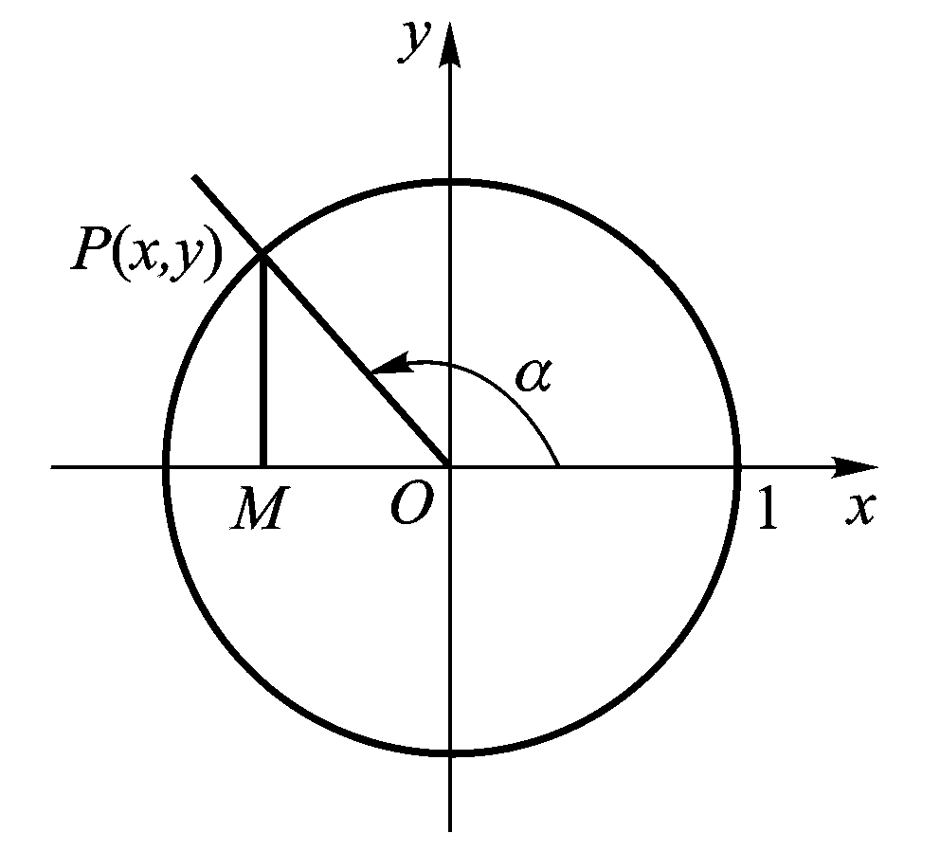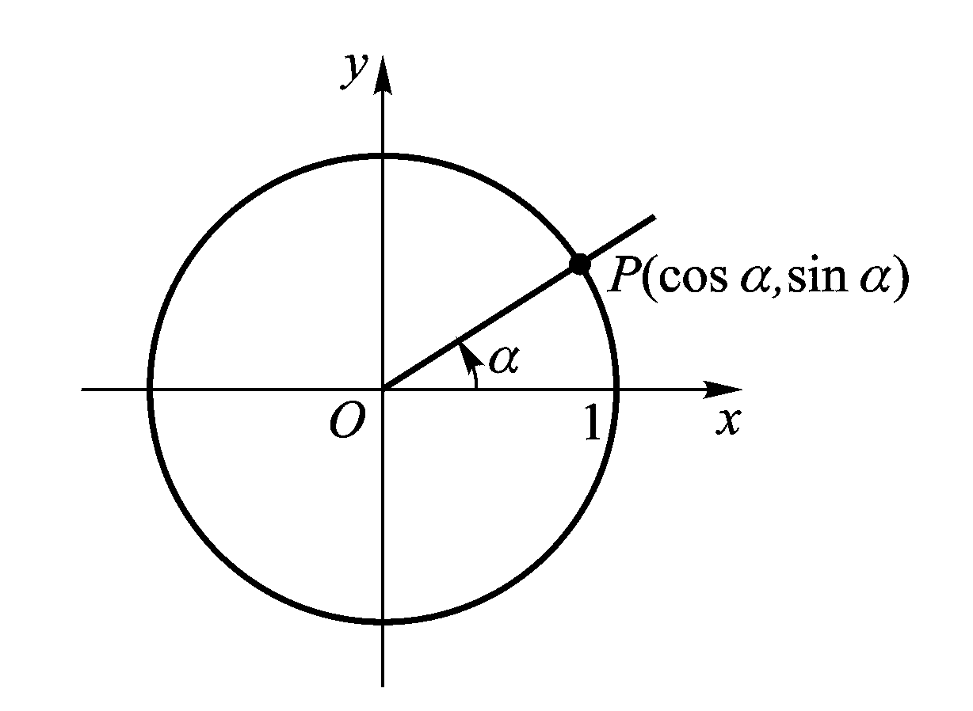
（1） （2）
观察单位圆（如图（2））：由于角$α$的终边与单位圆的交点为，根据三角函数的定义和勾股定理，可以得到
， ．
●动脑思考 探索新知
概念
同角三角函数的基本关系：
， ．
说明
前面的公式显示了同角的正弦函数与余弦函数之间的平方关系，后面的公式显示了同角的三个函数之间的商数关系，利用它们可以由一个已知的三角函数值，求出其他各三角函数值．
●巩固知识 典型例题
例1 已知，且是第二象限的角, 求和．
分析 知道正弦函数值，可以利用平方关系，求出余弦函数值；然后利用商数关系，求出正切函数值．
解 由，可得．
又因为是第二象限的角，故．所以
；
=．
注意：利用平方关系求三角函数值时，需要进行开方运算，所以必须要明确所在的象限．本例中给出了为第二象限的角的条件，如果没有这个条件，就需要对进行讨论．
●运用知识 强化练习
1．已知，且是第四象限的角， 求和．
2．已知，且是第三象限的角， 求和．
巩固知识 典型例题
例2 已知,求的值．
分析 利用已知条件求三角式的值问题的基本方法有两种：一种是将所求三角函数式用已知量来表示；另一种是由得 到，代入所求三角函数式进行化简求值．
解1 由已知得，即，所以=．
解2 由知，所以
．
例3已知为第一象限角，化简．
分析 化简三角式一般是利用三角公式或化简代数式的方法进行．
解 为第一象限角，故，所以
原式=．
●运用知识 强化练习
已知，求的值．
归纳小结 强化思想
本次课学了哪些内容？重点和难点各是什么？
●自我反思 目标检测
本次课采用了怎样的学习方法？你是如何进行学习的？
你的学习效果如何？
●继续探索 活动探究
(1)读书部分： 教材章节5.4；
(2)书面作业： 学习与训练5.4．

课题】5．5 诱导公式
【教学目标】
知识目标：
了解 “”、“”、“180°”的诱导公式．
能力目标：
（1）会利用简化公式将任意角的三角函数的转化为锐角的三角函数；
（2）会利用计算器求任意角的三角函数值；
（3）培养学生的数学思维能力及应用计算工具的能力．
【教学重点】
三个诱导公式．
【教学难点】
诱导公式的应用．
【教具准备】
教学课件．
【课时安排】
2课时．(90分钟)
【教学过程】
●揭示课题
5.5诱导公式
●构建问题 探寻解决
问题
30º角与390º角是终边相同的角，与之间具有怎样的关系
解决
由于30º角与390º角的终边相同，根据任意角三角函数的定义可以得到=．
推广
在单位圆中，由于角的终边与单位圆的交点为，当终边旋转时，点又回到原来的位置，所以其各三角函数值并不发生变化．
●动脑思考 探索新知
公式（一）
终边相同角的同名三角函数值相同．
即当时，有
说明
利用公式，可以把任意角的三角函数转化为0°~360°范围内的角的三角函数．
●巩固知识 典型例题
例1 求下列各三角函数值：
(1) ； (2) ； (3) ．
分析 将任意角的三角函数转化为内的角的三角函数．
解 (1) ；
(2)；
(3)．
●运用知识 强化练习
求下列各三角函数值：
(1) ； (2)．
构建问题 探寻解决
问题
30º角与−30º角的终边关于轴对称，与之间具有什么关系？
解决
点P与点的横坐标相同，纵坐标互为相反数．由此得到 =．
推广
设单位圆与任意角,的终边分别相交于点和点，则点$P$与点$P^{'}$关于轴对称．如果点的坐标是，那么点的坐标是．由于点作为角的终边与单位圆的交点，其坐标应该是．于是得到
, ．
由同角三角函数的关系式知
．
●动脑思考 探索新知
公式（二）
利用这组公式，可以把负角的三角函数转化为正角的三角函数．
●巩固知识 典型例题
例2 求下列三角函数值：
(1) ； (2) ； (3) ．
解 (1) ；
(2) ；
(3) ．
●运用知识 强化练习
求下列各三角函数值：
（1）；（2）；（3）．
构建问题 探寻解决
问题
30º角与210º角的终边关于坐标原点对称，与之间具有什么关系？
解决
观察图形，点与点关于坐标原点中心对称，它们的横坐标与纵坐标都互为相反数．由此得到=．
推广
设单位圆与任意角、的终边分别相交于点和点，则点和关于原点中心对称．如果点的坐标是,那么点的坐标应该是．又由于点作为角的终边与单位圆的交点,其坐标应该是．由此得到
,．
由同角三角函数的关系式知
．
设单位圆与角的终边分别相交于三点，点与点关于x轴对称．它们的横坐标相同，纵坐标互为相反数．由此得到
,
．
由同角三角函数的关系式知
．
●动脑思考 探索新知
公式（三）
说明
以上公式统称为诱导公式（或简化公式）．这些公式的正负号可以用口诀：“加全为正，负角余弦正，减正弦正，加正切弦正”来记忆．利用它们可以把任意角的三角函数转化为锐角的三角函数．
●巩固知识 典型例题
例3 求下列各三角函数值：
(1) ； (2) ； (3) ； (4) ．
分析 求任意角三角函数值的一般步骤是，首先将其转化为绝对值小于的角的三角函数，然后将其转化为锐角三角函数值，最后求出这个锐角三角函数值．
解 (1) ；
(2) ；
(3)
；
(4) ．
●运用知识 强化练习
1． 求下列各三角函数值：
（1）；（2）；（3）；
（4）；（5）；（6）．
自我探索 使用工具
准备计算器，观察计算器上的按键并阅读相关的使用说明书，小组完成计算器计算三角函数值的方法．
利用计算器，求下列三角函数值(精确到0.0001)：
（1）；（2） ； （3）；
（4）； （5）；（6）．
2． 利用计算器，求下列三角函数值(精确到0.0001)：
（1）； （2） ； （3）；
（4）； （5）； （6）．
●归纳小结 强化思想
本次课学了哪些内容？
重点和难点各是什么？
●自我反思 目标检测
本次课采用了怎样的学习方法？
你是如何进行学习的？
你的学习效果如何？
继续探索 活动探究
(1)读书部分： 教材章节5.5；
(2)书面作业： 学习与训练5.5；
(3)实践调查： 探究其他诱导公式.

【课题】 5.6三角函数的图像和性质
【教学目标】
知识目标：
(1) 理解正弦函数的图像和性质；
(2) 理解用“五点法”画正弦函数的简图的方法；
(3) 了解余弦函数的图像和性质．
能力目标：
(1) 认识周期现象，以正弦函数、余弦函数为载体，理解周期函数；
(2) 会用“五点法”作出正弦函数、余弦函数的简图；
(3) 通过对照学习研究，使学生体验类比的方法，从而培养数学思维能力．
【教学重点】
（1）正弦函数的图像及性质；
（2）用“五点法”作出函数y=sinx在上的简图．
【教学难点】
周期性的理解．
【教具准备】
课件，实物投影仪，三角板，常规教具．
【课时安排】
2课时．(90分钟)
【教学过程】
●揭示课题
5.6三角函数的图像和性质
●创设情景 兴趣导入
问题
观察钟表，如果当前的时间是2点，那么时针走过12个小时后，显示的时间是多少呢？再经过12个小时后，显示的时间是多少呢？．
解决
每间隔12小时，当前时间2点重复出现．
推广
类似这样的周期现象还有哪些？
●动脑思考 探索新知
概念
对于函数，如果存在一个不为零的常数$T$，当$x$取定义域$D$内的每一个值时,都有,并且等式成立，那么，函数叫做周期函数，常数$T$叫做这个函数的一个周期．
由于正弦函数的定义域是实数集R，对，恒有，并且，因此正弦函数是周期函数，并且 ，， ，及，，都是它的周期．
通常把周期中最小的正数叫做最小正周期，简称周期，仍用$T$表示．今后我们所研究的函数周期，都是指最小正周期．因此，正弦函数的周期是．
●构建问题 探寻解决
说明
由周期性的定义可知,在长度为的区间（如，,）上，正弦函数的图像相同，可以通过平移上的图像得到．因此，重点研究正弦函数在一个周期内，即在上的图像．
问题
用“描点法”作函数$y=\text{sin}x$在上的图像．
解决
把区间分成12等份，并且分别求得函数$y=\text{sin}x$在各分点及区间端点的函数值，列表如下：（见教材）
以表中的$x,y$值为坐标，描出点，用光滑曲线依次联结各点，得到的图像．（见教材）
推广
将函数在上的图像向左或向右平移，，，就得到的图像，这个图像叫做正弦曲线．（见教材）
●动脑思考 探索新知
概念
正弦曲线夹在两条直线和之间，即对任意的角$x$，都有成立，函数的这种性质叫做有界性．
一般地，设函数$y=f(x)$在区间$(a,b)$上有定义，如果存在一个正数M，对任意的$x∈(a,b)$都有，那么函数$y=f(x)$叫做区间$(a,b)$内的有界函数．如果这样的M不存在，函数$y=f(x)$叫做区间$(a,b)$上的无界函数．
显然，正弦函数是R内的有界函数．
归纳
正弦函数$y=\text{sin}x$的定义域是实数集．具有下面的性质：
（1）是R内的有界函数，其值域为 $\left[−1,1\right]$．当时, $y_{\text{max}}=1$；当时,$y_{\text{min}}=−1$．
（2）是周期为的周期函数．
（3）是奇函数．
（4） 在每一个区间()上都是增函数,其函数值由−1增大到1；在每一个区间()上都是减函数，其函数值由1减小到−1．
●动脑思考 探索新知
观察发现，正弦函数$y=\text{sin}x$在上的图像中有五个关键点：, , , , ．
描出这五个点后，正弦函数$y=\text{sin}x$,的图像的形状就基本上确定了．因此，在精确度要求不高时，经常首先描出这关键的五个点，然后用光滑的曲线把它们联结起来，从而得到正弦函数在上的简图．这种作图方法叫做“五点法”．
●巩固知识 典型例题
例1 利用“五点法”作函数$y=1+\text{sin}x$在上的图像．
分析 $y=\text{sin}x$图像中的五个关键点的横坐标分别是0，，，，，这里要求出$y=1+\text{sin}x$在五个相应的函数值，从而得到五个点的坐标，最后用光滑的曲线联结这五个点，得到图像．
解 列表
$$x$$ | 0
$$\text{sin}x$$ | 0 | 1 | 0 | −1 | 0
$$y=1+\text{sin}x$$ | 1 | 2 | 1 | 0 | 1

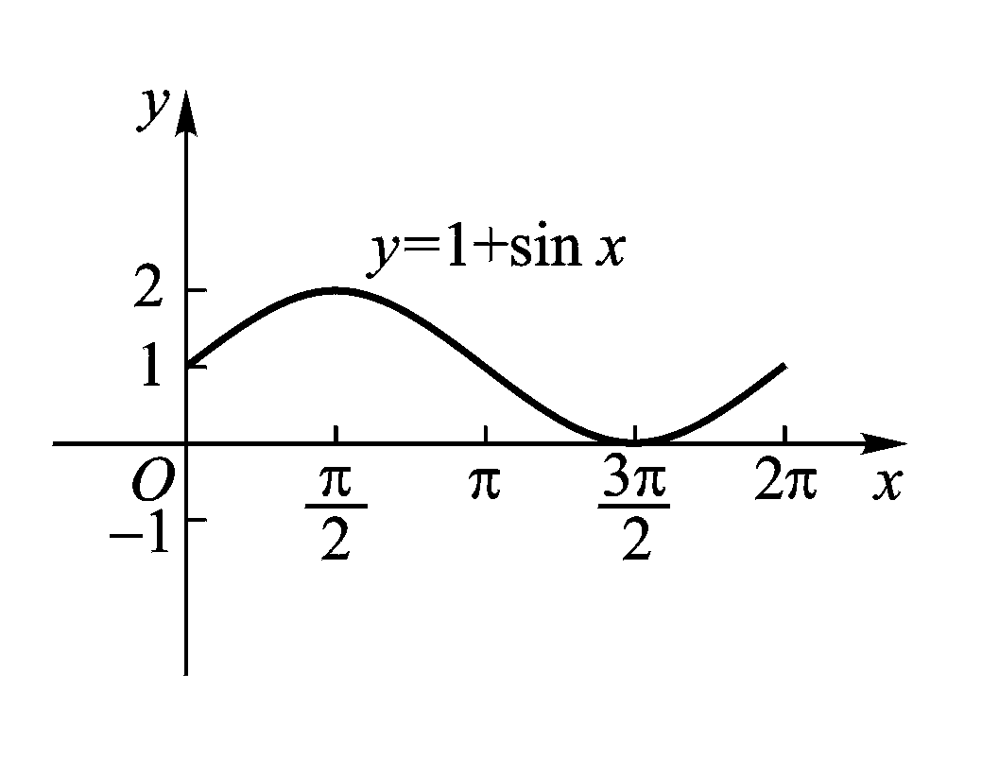
以表5-6中每组对应的x,y值为坐标，描出点$(x,y)$，用光滑的曲线顺次联结各点,得到函数$y=1+\text{sin}x$在上的图像．
例2 已知, 求$a$的取值范围．
解 因为$|\text{sin}x|$≤$1$，所以≤$1$，即 $−1≤a−4≤1$，
解得 $3≤a≤5$， 故$a$的取值范围是．
例3 求使函数取得最大值的$x$的集合，并指出最大值是多少．
分析 将看作正弦函数中的自变量，因此需要进行变量替换．
解 设$u=2x$，则使函数$y=\text{sin}u$取得最大值1的集合是
，
由 ,
得 ．
故所求集合为 ，函数的最大值是$1$．

●运用知识 强化练习
1．利用“五点法”作函数$y=−\text{sin}x$在上的图像．
2．利用“五点法”作函数$y=2\text{sin}x$在上的图像．
3．已知 ， 求$a$的取值范围．
4．求使函数取得最大值的$x$的集合，并指出最大值是多少?
●构建问题 探寻解决
余弦函数的定义域是．由于对恒有并且$\text{cos}x$，可知余弦函数是周期函数，其周期是．
问题
用“描点法”作出余弦函数$y=\text{cos}x$在上的图像．
解决
把区间分成12等份，并且分别求得函数$y=\text{cos}x$在各分点及区间端点的函数值，列表（见教材）．
以表中的$x,y$值为坐标，描出点，用光滑曲线顺次联结各点，得到函数的图像（见教材）．
推广
将函数的图像向左或向右平移，，，,就得到余弦函数的图像（见教材）．这个图像叫做余弦曲线．
●动脑思考 探索新知
归纳
余弦函数的定义域是实数集R，余弦函数有如下性质：
⑴ 是有界函数，其值域为．当时, $y_{\text{max}}=1$；当时, ．
⑵ 是周期为的函数．
⑶ 是偶函数．
⑷ 在区间内是增函数，函数值从$−1$增加到$1$；在区间内是减函数，函数值从$1$减少到$−1$．
●巩固知识 典型例题
例4 用“五点法”作出函数$y=−\text{cos}x$在上的图像．
分析 图像中的五个关键点的横坐标分别是0，，，，，这里要求出$y=−\text{cos}x$在这五个关键点上的相应函数值，从而得到五个点的坐标，最后用光滑的曲线联结这五个点，得到图像．
解 列表
$$x$$ | $$0$$
$$\text{cos}x$$ | 1 | 0 | −1 | 0 | 1
$$y=−\text{cos}x$$ | −1 | 0 | 1 | 0 | −1

以表中的$x,y$值为坐标，描出点，然后用光滑的曲线顺次联结各点，得到函数$y=−\text{cos}x$的图像
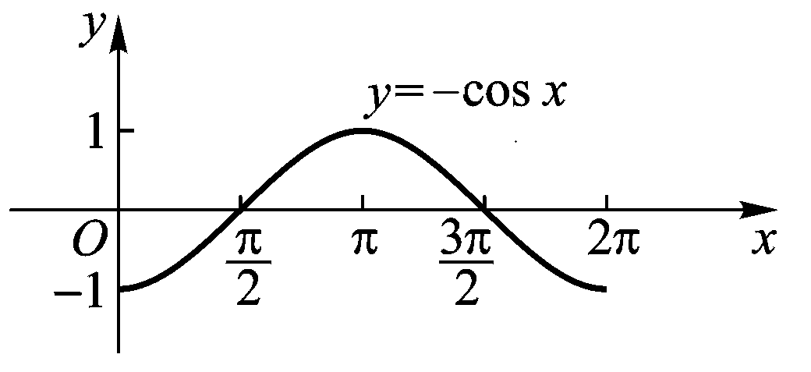

●运用知识 强化练习
用“五点作图法”作出函数$y=1−\text{cos}x$在 上的图像．
●归纳小结 强化思想
本次课学了哪些内容？
重点和难点各是什么？
●自我反思 目标检测
本次课采用了怎样的学习方法？
你是如何进行学习的？
你的学习效果如何？
●继续探索 活动探究
(1)读书部分： 教材章节5.6；
(2)书面作业： 学习与训练习题5.6；
(3)实践调查： 探究其他作图的方法．

【课题】5.7 已知三角函数值求角
【教学目标】
知识目标：
（1）掌握利用计算器求角度的方法；
（2）了解已知三角函数值，求指定范围内的角的方法．
能力目标：
（1）会利用计算器求角；
（2）已知三角函数值会求指定范围内的角；
（3）培养使用计算工具的技能．
【教学重点】
已知三角函数值，利用计算器求角；
利用诱导公式求出指定范围内的角．
【教学难点】
已知三角函数值，利用计算器求指定范围内的角．
【教具准备】
教学课件．
【课时安排】
2课时．(90分钟)
【教学过程】
●揭示课题
5.7已知三角函数值求角
●构建问题 探寻解决
问题
已知一个角，利用计算器可以求出它的三角函数值，
利用计算器，求= (精确到0.0001)：
反过来，已知一个角的三角函数值，如何求出相应的角？
解决
准备计算器．观察计算器上的按键并阅读相关的使用说明书．小组内总结学习已知三角函数值，利用计算器求出相应的角的方法．
利用计算器求出x：，则x=
归纳
计算器的标准设定中，已知正弦函数值，只能显示出−90°~ 90°（或）之间的角．
●动脑思考 探索新知
概念
已知正弦函数值，求指定范围内的角的主要步骤是：
（1） 利用计算器求出−90°~90°（或）范围内的角；
（2） 利用诱导公式求出90°~ 270°
（或）范围内的角；
（3） 利用诱导公式，求出指定范围内的角．
●巩固知识 典型例题
例1 已知，利用计算器求0°~360°范围内的角x（精确到0.01°）．
分析 由于，所以角x在第一或第二象限，即所求的角为锐角或钝角．按照所介绍的步骤，可以求出锐角，再利用公式，求出对应的钝角．
解 按步骤计算，得到所求的锐角为x₁=23.58°．
利用，得到所求的钝角为
23.58°=156.42°．
故0°~360°范围内，正弦值为0.4的角为23.58°和156.42°．
例2 已知，求区间中的角x（精确到0.0001）．
分析 由于，所以角x在第三或第四象限．按照所介绍的步骤，可以求出内的角，利用公式和分别求出指定区间的角．
解 按步骤计算，得到 内的角为 ．
利用，得到中的角为
−（−0.4115）；
利用得到中的角为
．
所以区间中，正弦值为−0.4的角为3.5531和5.8717．
●运用知识 强化练习
1．已知，求0°~ 360°范围内的角（精确到0.01°）．
2．已知，求0°~ 360°范围内的角（精确到0.01°）．

●构建问题 探寻解决
问题
已知一个角，利用计算器可以求出它的三角函数值，
利用计算器，求= (精确到0.0001)．
反过来，已知一个角的三角函数值，如何求出相应的角？
解决
准备计算器．观察计算器上的按键并阅读相关的使用说明书，小组内总结学习已知三角函数值，利用计算器求出相应的角的方法．
利用计算器求出x：，则x= ．
归纳
计算器的标准设定中，已知余弦函数值，只能显示出0°~ 180°之间的角．
●动脑思考 探索新知
概念
已知余弦函数值，求指定范围内的角的主要步骤是：
（1） 利用计算器求出0°~180°范围内的角；
（2） 利用诱导公式求出−180°~0°范围内的角；
（3） 利用公式，求出指定范围内的角．
●巩固知识 典型例题
例3 已知$\text{cos}x=0\text{.}4$，求−180°~180°范围内的角x（精确到0.01°）．
分析 因为，所以角x在第一或四象限．利用计算器按照介绍的步骤，可以求出0°~ 180°之间的角．利用诱导公式，可以求出知在−180°~ 0°内的角．
解 按步骤计算，得到在0°~180°范围中的角为x = 66.42°．
利用,得到-180°~0°范围内的角为
$x=$−66.42°．
因此在−180°~180°范围内余弦值为0．4的角为．
●运用知识 强化练习
已知，求区间内的角（精确到0.01）．
●构建问题 探寻解决
问题
已知一个角，利用计算器可以求出它的三角函数值，
利用计算器，求= (精确到0.0001)．
反过来，已知一个角的三角函数值，如何求出相应的角？
解决
准备计算器．观察计算器上的按键并阅读相关的使用说明书，小组内总结学习已知三角函数值，利用计算器求相应的角的方法．
利用计算器求出x：，则x= ．
归纳
计算器的标准设定中，已知正切函数值，只能显示出−90°~ 90°（或）之间的角．
●动脑思考 探索新知
概念
已知正切函数值，求指定范围内的角的主要步骤是：
（1）利用计算器求出−90°~90°（或）范围内的角；
（2）利用公式，求出90°~270°（或）的角；
（3）利用公式，求出指定范围内的角．
●巩固知识 典型例题
例4 已知$\text{tan}x=0\text{.}4$，求0°~360°范围内的角x（精确到0.01°）．
分析 因为，所以角x在第一或三象限．利用计算器可以求出锐角，再利用周期性可以求得180°~270°范围中的角．
解 按步骤计算，得到所求的锐角为x=21.80°．
利用周期性得到相应第三象限的角为
=201.80°．
所以在0°~360°范围内，正切值为0.4的角为21.80°和201.80°．
●运用知识 强化练习
已知，求区间内的角（精确到0.01）．
●归纳小结 强化思想
本次课学了哪些内容？重点和难点各是什么？
●自我反思 目标检测
本次课采用了怎样的学习方法？
你是如何进行学习的？
你的学习效果如何？
●继续探索 活动探究
(1)读书部分： 教材章节5.7；
(2)书面作业： 学习与训练5.7；
(3)实践调查： 探究计算器的其他使用方法．

